PROCEDIMIENTO ESPECIAL SANCIONADOR.

EXPEDIENTE: TEEA-PES-063/2022.

DENUNCIANTE: C. ELIMINADO: DATO PERSONAL CONFIDENCIAL.

DENUNCIADOS: C. Natzielly Rodríguez Calzada, partido político Fuerza por México y “Aguascalientes Sin Censura”.

MAGISTRADO PONENTE: Héctor Salvador Hernández Gallegos.

SECRETARIO DE ESTUDIO: David Antonio Chávez Rosales.

SECRETARIADO JURIDICO: Tomás Huizar Jiménez y Marco Antonio Romo Hernández.

Aguascalientes, Aguascalientes, a veintitrés de junio de dos mil veintidós.

Sentencia mediante la que se determina la inexistencia de la infracción denunciada, consistente en violencia política contra la mujer en razón de genero; atribuidas a Natzielly Teresita Rodríguez Calzada, en consideración a que las expresiones formuladas por la denunciada forman parte del debate público al que los actores políticos se encuentran sujetos y se encuentran amparadas por el derecho a la libertad de expresión.

GLOSARIO.
Denunciante: | C. ELIMINADO: DATO PERSONAL CONFIDENCIAL, en su calidad de candidata a la gubernatura del Estado por MC.
Denunciada: | C. Natzielly Teresita Rodríguez Calzada, en su calidad de candidata a la gubernatura del Estado por FXM, partido político Fuerza por México y administrador(es) de la página “Aguascalientes Sin Censura”.
MC: | Movimiento Ciudadano.
FXM: | Fuerza por México.
IEE: | Instituto Estatal Electoral.
Secretario Ejecutivo: | Secretario Ejecutivo del Consejo General del Instituto Estatal Electoral.
Tribunal Electoral: | Tribunal Electoral del Estado de Aguascalientes.

1. ANTECEDENTES

Los hechos sucedieron en el año dos mil veintidós, salvo precisión en contrario.

1.1. Proceso Electoral. El siete de octubre de dos mil veintiuno, dio inicio el proceso electoral local 2021-2022 para la renovación de la gubernatura del Estado de Aguascalientes.

1.2. Registro de candidaturas. El veinticinco de marzo, el Consejo General del IEE atendió las solicitudes de registro de las candidatas a la gubernatura del Estado de Aguascalientes.

1.3. Presentación de la denuncia. El veintisiete de mayo, la denunciante presentó un escrito de queja, en contra de los denunciados, por la presunta comisión de actos que, a su ver, constituyen VPMG.

1.4. Radicación y diligencias para mejor proveer. El veintiocho de mayo, el Secretario Ejecutivo radicó la denuncia de mérito bajo la vía del procedimiento especial sancionador y asignó el número de expediente IEE/PES/066/2022; además, ordenó a la Oficialía Electoral certificar la existencia y contenido de las direcciones electrónicas ofrecidas por la denunciante dentro de su escrito de queja.

1.5. Medidas cautelares y diligencias para mejor proveer. El cuatro de junio, la Comisión de Quejas y Denuncias del IEE, mediante la resolución identificada bajo la clave CQD-R-14/2022 ordenó a la Coordinación de Comunicación Social e Informática del IEE y a los responsables y/o administradores del perfil de la red social Facebook denominado “Aguascalientes Sin Censura” el retiro de las publicaciones alojadas en las direcciones electrónicas denunciadas.

Por otra parte, le ordenó al Secretario Ejecutivo realizar las diligencias necesarias, a fin de localizar a los responsables y/o administradores del perfil de Facebook “Aguascalientes Sin Censura”, por consecuencia, se requirió a “Meta Inc.” con el propósito de obtener tal información.

1.8. Admisión y emplazamiento. El diez de junio, el Secretario Ejecutivo procedió a determinar la admisión de la denuncia interpuesta por la posible comisión de actos que constituyen VPMG; además, señaló fecha para la celebración de la Audiencia de Pruebas y Alegatos , y, finalmente, ordenó emplazar a las partes.

1.9. Audiencia de Pruebas y Alegatos. El catorce de junio, se celebró la audiencia de pruebas y alegatos a que se refieren los artículos 272 del Código Electoral, así como 101 y 102 del Reglamento de Quejas y Denuncias del IEE. Concluida la audiencia, se ordenó realizar el informe circunstanciado para consignar el expediente al Tribunal Electoral.

1.10. Turno del expediente. El dieciséis de junio, mediante Acuerdo de Turno de Presidencia, se ordenó el registro del asunto en el Libro de Gobierno de Procedimientos Especiales Sancionadores, al que correspondió el número de expediente TEEA-PES-063/2022 y se turnó a la Ponencia del Magistrado Héctor Salvador Hernández Gallegos.
1.12. Formulación del proyecto de resolución. En su oportunidad, se radicó el expediente en la ponencia del magistrado electoral precisado, y una vez verificada su debida integración, al no existir trámite alguno o diligencia pendiente por realizar, se ordenó formular proyecto de resolución y ponerlo a consideración del Pleno, según lo previsto en la fracción IV, del artículo 274 del Código Electoral.

2. COMPETENCIA.

Este Tribunal Electoral del Estado de Aguascalientes, ejerce jurisdicción y el Pleno tiene competencia para conocer y resolver el presente procedimiento especial sancionador, de conformidad con lo dispuesto en los artículos 252, fracción II, 268, 274 y 275 del Código Electoral del Estado.

Lo anterior, en virtud de que la denuncia bajo estudio tiene relación con la supuesta comisión de actos que constituyen Violencia Política Contra la Mujer en Razón de Género.

Además, lo precisado encuentra sustento en la Jurisprudencia 25/2015, de rubro: COMPETENCIA. SISTEMA DE DISTRIBUCIÓN PARA CONOCER, SUSTANCIAR Y RESOLVER PROCEDIMIENTOS SANCIONADORES.

En ese sentido, el Tribunal Electoral del Poder Judicial de la Federación, ha sostenido que es válido concluir que la vía del procedimiento especial sancionador se instauró para dar curso a los procedimientos sancionadores interpuestos durante el curso de un proceso electoral, en la cual se ponga en conocimiento de la autoridad conductas que el legislador ha establecido expresamente pero también cuando de alguna manera, se identifique que la conducta denunciada puede incidir, directa o indirectamente, en los comicios en curso dado su carácter coercitivo, preventivo y sumario, lo que posibilita restablecer rápidamente el orden jurídico trastocado.

De ahí que, este Tribunal es competente para resolver el presente asunto.

3. OPORTUNIDAD.

Se cumple con tal requisito, toda vez que el hecho denunciado produce consecuencias en tanto sus efectos no cesen, por lo tanto, ante la subsistencia del hecho controvertido el plazo legal no podría estimarse agotado, en términos de la Jurisprudencia 6/2007, de rubro: PLAZOS LEGALES. CÓMPUTO PARA EL EJERCICIO DE UN DERECHO O LA LIBERACIÓN DE UNA OBLIGACIÓN, CUANDO SE TRATA DE ACTOS DE TRACTO SUCESIVO. Por lo tanto, es oportuna la presentación de la denuncia.

4. PERSONERÍA.

La autoridad instructora tuvo por acreditada la personería del denunciante y la denunciada.

5. HECHOS DENUNCIADOS Y DEFENSAS.

Para efectos prácticos, esta autoridad jurisdiccional considera oportuno sintetizar los argumentos expuestos en sus escritos de queja, por parte de la denunciante y de los denunciados. Esto, para seguir con la fijación de los puntos materia del procedimiento a dirimir en la presente sentencia.

5.1. Hechos denunciados.

Atendiendo a lo razonado anteriormente, los hechos denunciados en el presente asunto que se desprenden del escrito de queja, se hacen consistir sustancialmente en la probable comisión de actos que constituyen VPMG, cometidos por los denunciados, derivado de diversas publicaciones realizadas dentro de la red social Facebook.

5.2. ALEGATOS.

Tomando en consideración que dentro de las formalidades esenciales del procedimiento se encuentra el derecho de las partes a formular alegatos, debe estimarse que a fin de garantizar el derecho de defensa y atender en su integridad la denuncia planteada, este órgano jurisdiccional debe tomarlos en consideración al resolver el Procedimiento Especial Sancionador que no ocupa; resulta aplicable la jurisprudencia 29/2012 de rubro: “ALEGATOS. LA AUTORIDAD ADMINISTRATIVA ELECTORAL DEBE TOMARLOS EN CONSIDERACIÓN AL RESOLVER EL PROCECIDIMIENTO ESPECIAL SANCIONADOR”.

En la audiencia de pruebas y alegatos, comparecieron mediante escrito los C. Pedro Fernando Lozano Elizondo, en su calidad de representante suplente de Fuerza por México, ante el Consejo General del IEE; la C. Anayeli Muñoz Moreno, en su calidad de candidata a la gubernatura del Estado por MC y la C. Natzielly Teresita Rodríguez Calzada, en su calidad de candidata a la gubernatura del Estado por FXM.

El C. Pedro Fernando Lozano Elizondo y la C. Natzielly Teresita Rodríguez Calzada, respectivamente en sus escritos, señalan que las manifestaciones hechas por la candidata a la gubernatura del Estado, se realizaron bajo su derecho a la libertad de expresión dentro del contexto del debato político y público, a fin de que la sociedad se encuentre debidamente informada, en relación a las opciones políticas que se presentaron dentro del proceso electoral local; además, precisan que la manifestaciones realizadas por la C. Natzielly fueron llevadas a cabo a modo de preguntas, no de afirmaciones o calificaciones, con el propósito de incentivar el intercambio y circulación de ideas, réplicas y contra réplicas de información que resultan de interés público.
Concluyen diciendo que las manifestaciones realizadas por la candidata a la gubernatura, no se realizaron bajo estereotipos, ni por el hecho de ser mujer.

Por su parte, la C. Anayeli Muñoz Moreno reiteró que los hechos motivo de denuncia constituyen violencia política contra la mujer por razón de género en su contra, además de que la difusión de tales expresiones, a través del perfil “Aguascalientes Sin Censura” dentro de la red social Facebook, constituyeron inequidad en la contienda pues se hizo difusión de dichas publicaciones con ayuda de publicidad pagada.

Finalmente, solicitó a la autoridad instructora realizar más diligencias, a fin de localizar a los administradores de dicho perfil alojado dentro de la red social Facebook.

6. VALORACIÓN DE PRUEBAS.

De las pruebas aportadas por las partes, y admitidas por la autoridad instructora, se advierten las siguientes:

OFERENTE. | PRUEBA. | CONSISTENTE EN: | VALORACIÓN.
Denunciante: C. Anayeli Muñoz Moreno. | Documental pública. | “…la certificación que realice la Oficialía Electoral del video del Debate correspondiente a la gubernatura del Estado de Aguascalientes, así como las notas periodísticas difundidas en diversos medios de comunicación…” | En relación con el artículo 256, segundo párrafo del Código Electoral; Las documentales públicas tendrán valor probatorio pleno, salvo prueba en contrario respecto de su autenticidad o de la veracidad de los hechos a que se refieran.
Denunciante: C. Anayeli Muñoz Moreno. | Documental privada. | “…las imágenes y capturas de pantalla que corresponde a los videos, específicamente respecto de la participación de la candidata denunciada en el debate a la gubernatura del Estado de Aguascalientes, así como las notas periodísticas y videos que han sido difundidos por diversos medios de comunicación, todas ellas relacionadas con los apartados de Hechos…” | En relación con el artículo 256, segundo párrafo del Código Electoral; Las documentales privadas, técnicas, periciales e instrumental de actuaciones, solo harán prueba plena cuando a juicio del órgano competente para resolver, generan convicción sobre la veracidad de los hechos alegados.
Denunciante: C. Anayeli Muñoz Moreno. | Instrumental de actuaciones. | “…todas y cada una de las pruebas, constancias y acuerdos que obren en el expediente formado con motivo del inicio del presente procedimiento administrativo sancionador en lo que favorezca al interés de mis representados…” | En relación con las pruebas ofrecidas como presuncional e instrumental de actuaciones, vale decir que las que se actualicen pueden ser apreciadas por esta instancia, con independencia de que sean o no ofrecidas por las partes, conforme a lo dispuesto por el artículo 255, fracciones V y VI, del Código Electoral.
Denunciante: C. Anayeli Muñoz Moreno. | Presuncional legal y humana. | “…Esta prueba se ofrece con el fin de demostrar la veracidad de todos y cada uno de los argumentos esgrimidos en la presente…” | En relación con las pruebas ofrecidas como presuncional e instrumental de actuaciones, vale decir que las que se actualicen pueden ser apreciadas por esta instancia, con independencia de que sean o no ofrecidas por las partes, conforme a lo dispuesto por el artículo 255, fracciones V y VI, del Código Electoral.
Denunciada: C. Natzielly Teresita Jiménez Ávila. | Presuncional legal y humana. | “…todo lo actuado y por actuar en cuanto beneficie a mis intereses …” | En relación con las pruebas ofrecidas como presuncional e instrumental de actuaciones, vale decir que las que se actualicen pueden ser apreciadas por esta instancia, con independencia de que sean o no ofrecidas por las partes, conforme a lo dispuesto por el artículo 255, fracciones V y VI, del Código Electoral.
Denunciada: C. Natzielly Teresita Jiménez Ávila | Instrumental de actuaciones. | “…todo lo que beneficie a las pretensiones de la suscrita…” | En relación con las pruebas ofrecidas como presuncional e instrumental de actuaciones, vale decir que las que se actualicen pueden ser apreciadas por esta instancia, con independencia de que sean o no ofrecidas por las partes, conforme a lo dispuesto por el artículo 255, fracciones V y VI, del Código Electoral.
Denunciado: Partido Político Fuerza por México Aguascalientes. | Presuncional legal y humana. | “…todo lo actuado y por actuar en cuanto beneficie a mis intereses …” | En relación con las pruebas ofrecidas como presuncional e instrumental de actuaciones, vale decir que las que se actualicen pueden ser apreciadas por esta instancia, con independencia de que sean o no ofrecidas por las partes, conforme a lo dispuesto por el artículo 255, fracciones V y VI, del Código Electoral.
Denunciado: Partido Político Fuerza por México Aguascalientes. | Instrumental de actuaciones. | “…todo lo que beneficie a las pretensiones del partido político que represento…” | En relación con las pruebas ofrecidas como presuncional e instrumental de actuaciones, vale decir que las que se actualicen pueden ser apreciadas por esta instancia, con independencia de que sean o no ofrecidas por las partes, conforme a lo dispuesto por el artículo 255, fracciones V y VI, del Código Electoral.

7. HECHOS ACREDITADOS

Antes de analizar la legalidad de los hechos denunciados materia del presente asunto, es necesario verificar su existencia y las circunstancias en que se realizaron.

Al describirse el total de las pruebas que obran en el expediente, y al haberse valorado de manera individual y conjunta, de conformidad con lo establecido por el Código Electoral, corresponde identificar los hechos que fueron acreditados.

7.1. Calidad de las partes.

Este Tribunal Electoral advierte que la denunciante, al momento de la presentación de la denuncia, efectivamente tenía la calidad de candidata a la gubernatura del Estado por MC.

En cuanto a la denunciada, esta autoridad electoral concluye que la C. Natzielly Teresita Rodríguez Calzada, tenía la calidad de candidata por FXM.

Finalmente, se concluyó que Fuerza por México es el partido postulante.

7.2. Existencia del contenido denunciado.

Antes de analizar la legalidad de los hechos denunciados en el presente asunto, es necesario verificar su existencia y las circunstancias en que se realizaron, a partir de los medios de prueba que fueron ofrecidos por las partes y aquellos que fueron recabados por la autoridad instructora durante la sustanciación de este procedimiento.

Como ha sido precisado, la accionante señala VPMG cometidas por la C. Natzielly Teresita Rodríguez Calzada y el perfil “Aguascalientes Sin Censura” derivado de diversas publicaciones realizadas a través de la red social Facebook. No obstante, esta autoridad jurisdiccional realiza una inspección del contenido certificado en la oficialía electoral, con la finalidad de precisarlo, establecer y analizar de manera integral las acciones denunciadas.

Oficialía Electoral IEE/OE/101/2022
Link: | Descripción:
https://www.facebook.com/InstitutoEstatalElectoral/videos/523337552613917  Específicamente en el intervalo de tiempo correspondiente el minuto 41:56 al minuto 42:20  Capturas. | Siendo las trece horas con veintiséis minutos del día veintinueve de mayo de dos mil veintidós, situada en la computadora asignada a la suscrita para el desempeño de mis funciones, dentro de las instalaciones del Instituto Estatal Electoral de Aguascalientes, ingresé al navegador denominado “Google Chrome” y posteriormente procedí ingresar en el buscador la siguiente dirección electrónica: https://www.facebook.com/InstitutoEstatalElectoral/videos/523337552613917  Cerciorada de ser la dirección electrónica a certificar por ser la precisada en el acuerdo de referencia, y al oprimir la tecla “enter” de forma automática visualicé una publicación realizada por la página de Facebook de nombre “Instituto Estatal Electoral de Aguascalientes”, en fecha diecinueve de mayo de dos mil veintidós, a las catorce horas con cuarenta y cinco minutos, mismas que contaba con el texto siguiente:  “¿Te perdiste el primer debate entre candidatas a ocupar el cargo de gobernadora?  Ponemos a tu disposición la transmisión original de este ejercicio democrático.  #EligeParticipar ‍️#Elecciones2022📦  #DebatesAgs💬”  Además, a la publicación se adjuntó un video de una hora con cuarenta y tres minutos y treinta y nueve segundos de duración. Ahora bien, específicamente en el intervalo de tiempo correspondiente del minuto 41:56 al minuto 42:20 del mismo, aparece sobre un fondo en diferentes tonalidades del color morado, una persona aparentemente del género femenino, mayor de edad, de tez clara, cabello largo y castaño, quien viste una blusa en color negro y sobre esta un saco en color blanco con negro. Además, a la altura de su cintura se visualiza una superficie en color blanco, y sobre tal superficie: dos botellas de agua, una rosa en color rosa y unas hojas en color blanco, al tiempo que la persona descrita lee el contenido de las hojas, expresa verbalmente lo siguiente  “Yo sé que uno no decide sobre los actos de los demás, por eso le pregunto de manera respetuosa a Anayeli ¿es cierto que tu ex esposo fue procesado por el tema de huachicol? Segundo ¿estabas enterada de esta actividad ilegal a cargo de tu pareja? Y por último ¿te beneficiaste de las ganancias?  Lo que está en juego en esta elección en la seguridad de nuestras familias […]”  Mientras la persona descrita expresa lo anterior, de lado inferior derecho del video (viendo de frente al monitor) se observa en un recuadro de fondo en color blanco, a una persona aparentemente del género femenino, mayor de edad, de tez clara, cabello largo y obscuro, vistiendo una blusa en color negro, repitiendo en lenguaje de señas lo expresado. Finalmente se indica que la publicación de mérito cuenta con “17 reacciones” y “491 reproducciones”, y tal como se muestras en la captura de pantalla de la publicación 1 del ANEXO UNO de la presente Acta; así mismo el video anteriormente descrito se encuentra almacenado como “Video 1” en el disco compacto adjunto a la presente Acta y que se identifica como ANEXO DOS.  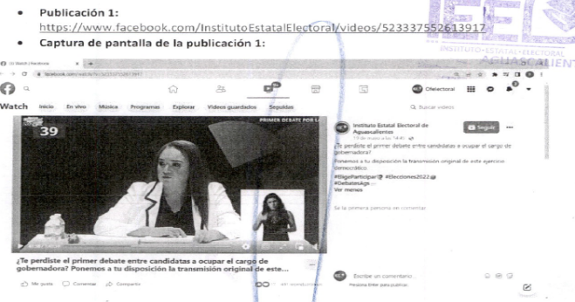
https://www.youtube.com/watch?v=l7qqhij49iA  Específicamente en el intervalo de tiempo correspondiente del minuto 43:36 al 44:19.  Capturas. | Siendo las trece horas con treinta horas con treinta y un minuto del día veintinueve de mayo de dos mil veintidós, situada en la computadora asignada a la suscrita para el desempeño de mis funciones, dentro de las instalaciones del Instituto Estatal Electoral de Aguascalientes, ingresé al navegador denominado “Google Chrome” y posteriormente procedí a ingresar en el buscador la siguiente dirección electrónica:  https://www.youtube.com/watch?v=l7qqhij49iA  Cerciorada de ser la dirección electrónica a certificar por ser la precisada en el acuerdo de referencia, y al oprimir la tecla “enter” de forma automática visualicé una publicación realizada por la cuenta de YouTube de nombre “Instituto Estatal Electoral”, quien cuanta con 1180 “suscriptores”, en fecha diecisiete de mayo de dos mil veintidós, a las veinte horas con tres minutos, misma que contaba con el texto siguiente:  “PRIMER DEBATE POR LA GUBERNATURA”  Además, a la publicación se adjuntó un video de una hora con cuarenta y cinco minutos y quince segundos de duración, Ahora bien, específicamente en el intervalo de tiempo correspondiente del minuto 43:36 al minuto 44:19 del mismo, aparece sobre un fondo en diferentes tonalidades del color morado, una persona aparentemente del género femenino, mayor de edad, de tez clara, cabello largo y castaño, quien viste una blusa en color negro y sobre esta un saco en color blanco con negro. Además, a la altura de su cintura se visualiza una superficie en color blanco, y sobre tal superficie: dos botellas de agua, una rosa en color rosa y unas hojas en color blanco, al tiempo que la persona descrita lee el contenido de las hojas, expresa verbalmente lo siguiente:  “Yo sé que uno no decide sobre los actos de los demás, por eso le pregunto de manera respetuosa a Anayeli ¿es cierto que tu ex esposo fue procesado por el tema de huachicol? Segundo ¿estabas enterada de esta actividad ilegal a cargo de tu pareja? Y por último ¿te beneficiaste de las ganancias?  Lo que está en juego en esta elección en la seguridad de nuestras familias, por eso es importante evaluar las conductas, el origen y el historial de cada una de las candidatas.  Yo siempre me he conducido con rectitud y honestidad, a diferencia de quienes hoy no son capaces de responder con integridad ¿por qué? Porque lo que se dice con la boca […]”  Mientras la persona descrita expresa lo anterior, de lado inferior derecho del video (viendo de frente al monitor) se observa en un recuadro de fondo en color blanco, a una persona aparentemente del género femenino, mayor de edad, de tez clara, cabello largo y obscuro, vistiendo una blusa en color negro, repitiendo en lenguaje de señas lo expresado.  Finalmente se indica que la publicación de mérito cuenta con “518 reacciones”, “195 reproducciones” y “27.431 visualizaciones”, y tal como se muestras en la captura de pantalla de la publicación 2 del ANEXO UNO de la presente Acta; así mismo el video anteriormente descrito se encuentra almacenado como “Video 2” en el disco compacto adjunto a la presente Acta y que se identifica como ANEXO DOS.  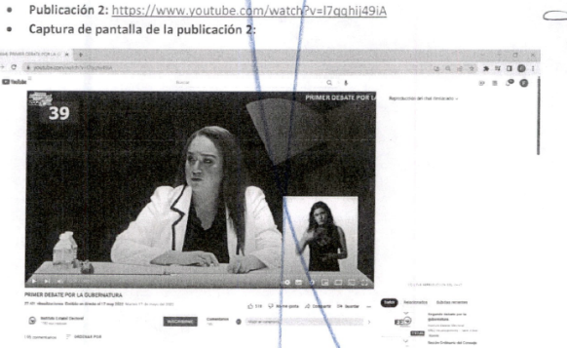
https://www.elclarinete.com.mx/1er-debate-oficial-entre-candidatas-a-gobierno-de-aguascalientes-poca-propuesta-mucho-ataque/  Capturas. | Siendo las trece horas con treinta y seis minutos del día veintinueve de mayo de dos mil veintidós, situada en la computadora asignada de la suscrita para el desempeño de mis unciones, dentro de las instalaciones del Instituto Estatal Electoral de Aguascalientes, ingresé al navegar denominado “Google Chrome” y posteriormente procedí a ingresar en el buscador la siguiente dirección electrónica:  https://www.elclarinete.com.mx/1er-debate-oficial-entre-candidatas-a-gobierno-de-aguascalientes-poca-propuesta-mucho-ataque/  Cerciorada de ser la dirección electrónica a certificar por ser la precisada en el acuerdo de referencia, y al oprimir la tecla “enter” de forma automática visualicé una página web, en la parte superior de esta se encontraba sobre un fondo en color gris la leyenda “elClarinete (en letras en color negro, además a la letra “i” la sustituyen por la imagen de un clarinete) se ve y se siente (en letras en color rojo)” seguido de un menú horizontal con las opciones siguientes en letras en color blanco: “LOCALES”, “NACIONALES”, “INTERNACIONALES”, “MÉXICO ROJO”, “CURIOSAS”, “GRAMA Y ARENA”, “ESCENARIOS”, “ARTES”, “CLARINETAZOS”, “EN VOZ DE”, “TECNOCIENCIAS”, “DINERO” “CURIOSAS” y “MEME DEL DÍA”.  Al deslizar con ayuda del mouse hacia abajo, visualicé una fotografía en la cual se encuentran siete personas de pie, todas aparentemente del género femenino, y detrás de ella cinco escritorios color morado con blanco, detrás de estos escritorios se encuentran los fondos en color morado, en el izquierdo (viendo de frente al monitor) se visualizan las leyendas: “IEE (en letras en color negro)” “1ER (en letras en color rosa) DEBATE “(en letras color blanco) POR LA (en letras color amarillo), GUBERNATURA AGUASCALIENTES (en letras en color blanco”), en el fondo derecho (viendo de frente al monitor) se visualiza la leyenda “Proceso (en letras en color gris) Electoral (en letras de color morado) Local (en letras en color amarillo) 2022 (en letras en color morado) y una imagen de lo que parece ser un águila.  Al continuar deslizando el Mouse hacia abajo, me encontré con la leyenda “DESTACADAS, LOCALES“, debajo de esta, la leyenda “1er debate oficial entre candidatas a gobierno de Aguascalientes; poca propuesta mucho ataque“ debajo de esta, la leyenda “on 18 mayo, 2022 “, debajo de esta, la leyenda “Compartir: “, debajo de esta, la leyenda “Gilberto Valadez “, y debajo de ésta el siguiente texto:  Aguascalientes, Ags.- Propuestas en materia de salud, seguridad y movilidad pero particularmente señalamientos, inclusive de carácter personal, sobre salieron durante el primer debate entre las cinco candidatas a la gubernatura y que fue organizado por el Instituto Estatal Electoral (IEE)  Las escaramuzas verbales prevalecieron en cuanto a supuestas propiedades, gastos en administraciones municipales, pasado previo bajo las siglas del PRI, palabras altisonantes y hasta señalamientos de vinculación con el huachicol.  Dentro de las novedades de este primer encuentro, resaltó la inclusión de cinco video preguntas enviadas por igual número de votantes y que fueron sorteadas entre las participantes, así como la posibilidad de qué las dos moderadoras pudiesen interrumpir a la ponente cuando se desviaba el tema sobre la mesa.  El debate contó con la asistencia de Martha Márquez Alvarado, aspirante de PT-PVEM; Anayeli Muñoz Moreno, de Movimiento Ciudadano; Teresa Jiménez Esquivel, de la coalición PAN-PRI-PRD; Natzielly Rodríguez Calzada, por Fuerza México, y Nora Ruvalcaba Gámez, de MORENA. Siendo moderado por las periodistas Claudia Ávila y dulce Rodríguez.  Salud a debate.  En el primer bloque del encuentro, se abordó el tema de la salud donde Jiménez Esquivel se comprometió a dotar de Medicinas suficientes a la población, fortalecer el sistema de salud y hasta concluir el hospital del municipio de pabellón, que por cierto se encuentra incluso desde hace casi una década. Mientras Ruvalcaba Gámez anunció al regreso de Aguascalientes al INSABI y comenzó las escaramuzas señalando a Jiménez. “El tema de la salud lo vamos a resolver conciencia y no con ocurrencia como Teresa, invocando a los elotes para disminuir los suicidios “.  A su vez, Muñoz Moreno apostó por un sistema de salud integral universal para todas las personas y cuestionó el desabasto de medicamentos desde gobierno federal. Martha Márquez prefirió enfocarse al tema de agua, “pues sin agua no hay salud “. Rodríguez Calzada lanzó una puya hacia la morenita debido a una supuesta propiedad que se ventiló en redes sociales. “Queremos más casas con salud que casas con alberca como la que Nora no ha podido aclarar”.  Las ganas de pelear  Y es que los cuestionamientos mutuos entre las candidatas abundaron a lo largo del debate.  El hecho género inclusive llamados de atención a las conductoras, lo que provocó quejas abiertas de Márquez y Ruvalcaba. En un momento dado, la moderadora Claudia Ávila recordó que “ese formato de moderación activa lo avalaron sus representantes “.  Entre las acusaciones más graves, Natzielly Rodríguez le cuestionó a Anayeli Muñoz por la presunta participación de su ex esposo en delitos de huachicol y de haberse beneficiado de las ganancias. La candidata naranja se dijo víctima de violencia de género y le respondió “por la honorabilidad de mi hija “, reconociendo que su ex pareja tuvo una denuncia, de la cual fue declarado inocente. “no seas recadera de nadie, Natzielly. Haz un mejor papel “, adicionó la naranja.  Mientras que Marta Márquez acusó a Muñoz de supuestamente haber autorizado la detención de su representante al C4 durante la campaña electoral del 2016. La candidata del PT-PVEM textualmente se autodefinió: “seré honesta y sincera. A veces hasta grosera, pero no ratere. Perdón, no ratera “. También se lanzó contra Natzielly, de quien dijo ser parte de la “estafa maestra” durante su paso como diputada local. La abanderada de Fuerza México dijo que Márquez “ahora reniega de sus orígenes conservadores y se lame las heridas por no haber sido la candidata del PRIAN“. De plano dijo que “todas mis contrincantes vienen del PRIAN, soy la única que viene de la izquierda “.  Nora Ruvalcaba en tanto acusó a Natzielly por ser “palera “de la panista Jiménez, de la cual también enumeró supuestas deudas por su paso por la alcaldía como el pago millonario de un parque fotovoltaico que no opera y recordó su inasistencia a un pasado debate organizado por la cúpula empresarial. “Celebrar que el día de hoy si da la cara la candidata del PRI, que, recordarán dejó plantados a los empresarios, aunque le sigue pidiendo moches para su campaña “.  Preguntas ciudadanas  El encuentro tuvo como escenario el Teatro Aguascalientes, pero sin asistencia de público en las gradas. En cambio, pudo ser sintonizado en redes sociales y a través de la televisora oficial del Estado. El debate del IEE incluyó la modalidad de preguntas expresadas por la ciudadanía en video.  La primera enviada por Paula Muñoz, del municipio conurbano de Jesús María, pidió atención en la tardanza del servicio de transporte público, el sorteo para asignar respuesta le tocó a Teresa Jiménez, quien sin más prometió “un servicio de primer mundo “, además de comprometerse a reparar las condiciones físicas de la avenida siglo XXI, también llamada Tercer Anillo.  Otra ciudadana de nombre Angélica se enfocó al tema del agua. Le correspondió a Nora Ruvalcaba, quien prometió un colector pluvial para la avenida López Mateos y apostar por la captación del agua. Además de acusar a Jiménez por supuesta falta de atención al Río San Pedro.  La ciudadana Alejandra de Alba cuestionó la problemática en materia de movilidad, abordando por Martha Márquez quien ofreció retomar el proyecto de una estación local de combis.  Natzielly Rodríguez respondió una pregunta de Marco Rubio en torno al “crecimiento desmedido urbano “, quien citó la situación que se vive en colonias del oriente de la capital y ofreció mejorar las condiciones para esos vecinos.  Finalmente, Aldo García envió una pregunta sobre las zonas protegidas como la pona. Anayeli Muñoz lamento que la pregunta no le haya tocado a Jiménez, de quien citó no atendió en su paso por la cual día, subrayando que “no vamos a jugar con el futuro de Aguascalientes “.  “Se lo cargó la chingada”  Jiménez, por su parte, rechazó responder a los señalamientos concretos a su paso por la alcaldía capitalina, aunque en el bloque enfocado a seguridad pública si emitió críticas al gobierno de morena. Concretamente en el Estado de Zacatecas, el cual dijo que en algunos municipios renunciaron los policías por la inseguridad.  Anayeli Muñoz cuestionó el descenso del Estado en cuanto percepción de seguridad. “Estamos apenas por encima de Tamaulipas. Necesitamos conocer la realidad de Aguascalientes “.  Muñoz y Ruvalcaba también debatieron en cuanto a índices de inseguridad en Zacatecas y Jalisco, gobernado respectivamente por morena y movimiento ciudadano.  En su turno, Martha Márquez condenó la violencia en las calles y se comprometió a defender a las mujeres víctimas de acoso, citando por su nombre el feminicidio de Debanhi y lanzó una amenaza directa contra varones que incurran en esa falta. “El que se atreva a tocar a una mujer, se lo carga la chingada “, exclamó.  El segundo debate entre candidatas está previsto para el próximo martes 24. “  Por último, se observa la leyenda “Compartir: “.  Todo lo anterior tal y como puede ser visualizado en las capturas de pantalla de la publicación tres del ANEXO UNO de la presente acta.  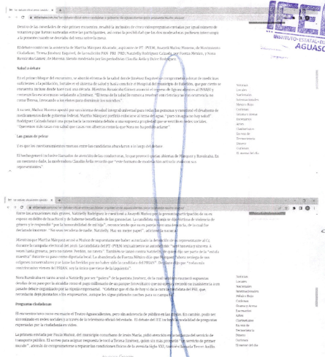  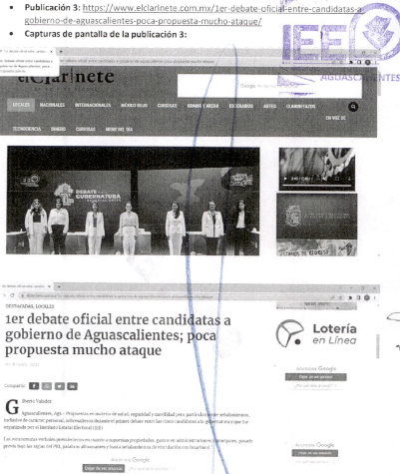  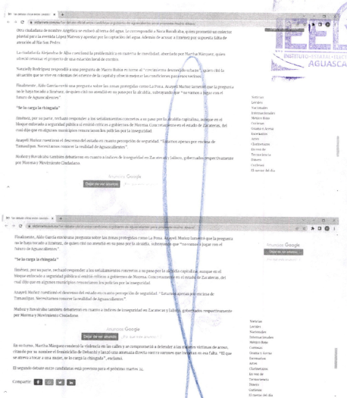
https://www.milenio.com/estados/aguascalientes-candidatas-meten-desvios-propiedades-debate  Capturas. | Siendo las trece horas con cuarenta y un minutos del día veintinueve de mayo de dos mil veintidós, situada en la computadora asignada a la suscrita para el desempeño de mis funciones, dentro de las instalaciones del Instituto Estatal Electoral del Estado de Aguascalientes, ingresé al navegador denominado “Google Chrome” y posteriormente procedí a ingresar en el buscador la siguiente dirección electrónica: https://www.milenio.com/estados/aguascalientes-candidatas-meten-desvios-propiedades-debate cerciorada de ser la dirección electrónica a certificar por ser la precisada en el acuerdo de referencia, y al oprimir la tecla “enter” de forma automática visualicé una página web, en la parte superior de esta se encontraba sobre un fondo en color rojo la leyenda “MILENIO” (en letras en color blanco)” seguido de la leyenda “Estás leyendo: En Aguascalientes, candidatas meten al ´ring´ desvíos, propiedades y hasta ex esposos” (en letras en color blanco), seguido de la leyenda “En Aguascalientes, candidatas meten al ´ring´ desvíos, propiedades y hasta ex esposos” (en letras en color negro), seguido de la leyenda “Las candidatas a la gubernatura del estado dejaron a un lado sus propuestas para arremeter la una contra la otra durante el debate electoral” (en letras grises).  Seguido de lo anterior se visualiza la publicación de un video de dos minutos con veintiséis segundos de duración en el cual, al dar clic sobre el icono de reproducción que se encontraba en el centro del mismo, se observa al inicio de éste, en el centro, un recuadro en color rojo y en medio de este la letra “M” en color blanco, debajo de tal recuadro se observa la leyenda “ milenio digital “, seguido de esto se visualiza una persona aparentemente del género femenino, de tez clara, cabello largo y obscuro, quien viste un vestido en color blanco con círculos en color negro, detrás de esta persona aparece un fondo en color negro con la leyenda “META (en letras en color blanco) 22 (en color rojo)”. La persona descrita expresa lo siguiente:  “En Aguascalientes se llevó a cabo el primer debate oficial entre las candidatas a la gubernatura, quienes aprovecharon el foro para mostrar su discurso político con acusaciones verbales y descalificaciones así como exhibir el pasado político de sus contrincantes, en las diferentes rondas organizadas para conocer las propuestas de los aspirantes que se suponía pues una respuesta a las necesidades del Estado en temas particulares, fueron la mayoría de las candidatas las que buscaron la confrontación.”  A partir del segundo 0:34 aparece en la parte inferior izquierda del video (viendo de frente al monitor paréntesis) Los emblemas de los partidos políticos PAN, PRI y PRD, seguido de la leyenda “María Teresa Jiménez Esquivel “ Tere Jiménez “ y debajo de esta, la leyenda “Coalición va por Aguascalientes “, así mismo se visualiza una persona aparentemente del género femenino, mayor de edad, de tez clara, cabello largo y castaño, quien viste una blusa y un saco en color blanco, quien expresa lo siguiente:  “Vengo aquí con la responsabilidad de saber que seré tu próxima gobernadora, por eso responderé cada ataque con propuestas, cada difamación contrabajo y cada mentira con una solución”.  A partir del segundo 0:47 aparece en la parte inferior izquierda del video (viendo de frente al monitor) un recuadro de fondo blanco sobre el que se aparece la leyenda “META (en letras en color gris) 22 (en color rojo) Y seguido de esta la leyenda “NORA RUVALCABA” Y debajo de esta, la leyenda “CANDIDATA MORENA”, asimismo se visualiza a una persona aparentemente del género femenino, mayor de edad, de tez clara, cabello castaño a la altura de sus hombros, quien viste una camisa en color blanco con las leyendas “morena” y NORA (dentro de la letra “o” se encuentra el signo “✔️”)” con letras bordadas en color rojo, quien expresa lo siguiente:  “Permítanme celebrar que el día de hoy si se haya presentado a dar la cara a la candidata del PRI, recordarán que en el pasado debate ciudadano dejó plantados A los empresarios, pero bien que se reúne con ellos para pedirles moche para su campaña, lo bueno es que ya se va. Te voy a decir de qué se trata esta elección, de premiar a Teresa Jiménez con cinco años más de corrupción a votar por el cambio”.  A partir del minuto 1:15 en la parte inferior izquierda del video (viendo de frente al monitor) un recuadro de fondo blanco sobre el que aparece la leyenda “META (en letras en color gris) 22 (en color rojo) y seguido de esta la leyenda “NATZIELLY RODRÍGUEZ” Y debajo de esta, la leyenda “CAND. FUERZA POR MEXICO”, así mismo se visualiza una persona aparentemente del género femenino, mayor de edad, de tez clara, cabello largo y castaño, quien viste una blusa en color negro y sobre está un saco en color blanco con negro, quien expresa lo siguiente:  ” Queremos más casas con salud que casas con alberca, como la de Nora Ruvalcaba cuyo origen no ha podido aclarar, ¿quién popmpo ?, Aguascalientes está harto de lo mismo y necesita de la verdadera transformación, seré la gobernadora de la verdadera transformación”.  A partir del minuto 1:35 aparece en la parte inferior izquierda del video y uno de frente al monitor un recuadro de fondo blanco sabía que aparece la leyenda “META (en letras en color gris) 22 (en color rojo) Y seguido de esta la leyenda “ANAYELI MUÑOZ” Y debajo de esta, la leyenda “CAND. MOVIMIENTO CIUDADANO” asimismo se visualiza una persona aparentemente del género femenino, mayor de edad, de tez clara, Cabello largo y castaño, quien viste una blusa en color naranja y sobre esta un saco en color blanco, quien expresa lo siguiente:  “Lo que te puedo decir es que los más de mil millones de pesos de seguridad pública no se van a desviar en Aguascalientes, no vamos a cometer actos de corrupción, vamos a eficientar el presupuesto, nada de parques solares fantasmas que no están funcionando, que por cierto las y los diputados de MORENA también aprobaron en Aguascalientes”.  A partir del minuto 1:52 aparece en la parte inferior izquierda del video (viendo de frente al monitor) un recuadro de fondo blanco sobre el que aparece la leyenda “META (en letras en color gris) 22 (en color rojo) y seguido de este la leyenda “MARTHA MÁRQUEZ” Y debajo de esta, la leyenda “CAND. JUNTOS HACEMOS HISTORIA AGS”, Asimismo se visualiza una persona aparentemente del género femenino, mayor de edad, de tez clara, cabello obscuro, quien viste una blusa en color morado y quien expresa lo siguiente:  “Les informo que fuera de cámara y aquí en cortito de Jiménez me dijo que nos va a denunciar a todas, así que prepárense, está enojada.  Tere ¿cómo ofrecer más seguridad si no pudiste evitar los robos de cable, ni tampoco pudiste cuidar los pozos de agua?, mientes mucho, mientes mucho porque estos papeles que te hicieron son de programas que ya existe en el Gobierno del Estado, eso es lo malo de la falta de la experiencia”.  Por último, a partir del minuto 2:18 empiezan aparecer sobre un fondo en tonalidades en color blanco y gris, un recuadro en color rojo y en medio de este la letra “M” en color blanco, seguido de las leyendas “SUSCRÍBETE (en letras negras)” “ENTRA A (en letras grises) MILENIO.COM (en letras rojas)”.  Después de la publicación del referido video, el continuar deslizando el Mouse hacia abajo en la página web, me encontré la leyenda “LIBERTO UREÑA Y AMÍLCAR SALAZAR MÉNDEZ”, debajo de esta, la leyenda “Aguascalientes/ 17.05.2022 23:35:00“, seguido del texto:  “La salud, la seguridad pública, la movilidad o el desarrollo urbano-temas dispuestos por el Instituto Electoral del Estado de Aguascalientes (IEE Aguascalientes)-quedaron desdibujados en el primer debate oficial entre las candidatas a la gubernatura, quienes aprovecharon el foro para mostrar su discurso político con acusaciones verbales y descalificaciones de cartón, exhibir el pasado político, propiedades, y hasta supuestos desvíos realizados por ex parejas.  Desde el teatro Aguascalientes, las cinco candidatas a la gubernatura Nora Ruvalcaba, de MORENA; María Teresa Jiménez Esquivel, de la coalición Va por Aguascalientes; Martha Márquez, de Juntos hacemos historia en Aguascalientes; Anayeli Muñoz de movimiento ciudadano; y Natzielly Rodríguez, de Fuerza Por México, se lanzaron con todo. “  Seguido de lo anterior se visualiza la publicación de un video de YouTube de una hora con cuarenta y cinco minutos y quince segundos de duración, con el título “primer debate por la gobernatura”, en el cual al inicio de este se observa un fondo en tonalidades blancas y grises y en el centro de la leyenda “IEE (en letras en color negro)” debajo de esta, la leyenda “INSTITUTO ESTATAL ELECTORAL” (en letras en color gris) y debajo de esta la leyenda “AGUASCALIENTES” (en letras en color rosa), así como la leyenda “en un momento comenzamos… (en letras en color gris)”. En el cual se visualizan las cinco personas aparentemente del género femenino, mayores de edad, debatiendo distintos temas entre ellas, con el apoyo de diversas dos personas aparentemente del género femenino, mayores de edad, quienes auxilian como moderadoras del referido debate.  A continuar deslizando el mouse hacia abajo en la página web, se visualizó el siguiente texto:  “En las diferentes rondas organizadas para conocer las propuestas de las aspirantes, se suponía una respuesta a las necesidades del Estado en temas particulares, fueron las candidatas las que buscaron la confrontación, principalmente, para exhibir los dos discursos visibles en la elección: quitar a los gobiernos del PRIAN, o bien, frenar la llegada de la llamada cuarta transformación”  Teresa Jiménez, ex presidenta municipal de Aguascalientes, abrió el debate y advirtió que serían contestados “Los ataques con propuestas, y ante cada mentira, una solución “, lo que le costó que, una y otra vez, sus adversarios exigieron respuestas ante un supuesto desvío de recursos por un parque fotovoltaico, así como está relacionada con la entrega de “moches “.  La candidata de Morena, Nora Ruvalcaba, dedicó su tiempo para descalificar a la panista, una y otra vez le exigió dar la cara y responder a las críticas.  “Te voy a decir de qué se trata de esta elección: de primera Teresa Jiménez con cinco años más de corrupción o votar por el cambio. Como maestra que soy, propongo un ejercicio: vamos a evaluar a Teresa Jiménez al frente de la Policía Municipal” , declaración que le costó un reclamo de las moderadoras para apegarse a los temas propuestos.”  Seguido de lo anterior se visualiza una imagen en donde se observan cinco personas sentadas en lo que parecen ser unos escritorios en color blanco y morado, viendo de frente al monitor se observan detrás de ellas dos fondos en distintas tonalidades de color morado y se alcanza distinguir la leyenda “IEE” así como “DEBATE GUBERNATURA” En ellos. Al frente de estas cinco personas se observan en medio a dos personas sentadas en un escritorio y al lado de cada una de ellas, respectivamente, se observa a otra persona con lo que parece ser una cámara de vídeo. Debajo de la imagen se visualiza la leyenda “debate entre candidatas en teatro Aguascalientes. (captura)”.  Al continuar deslizando el Mouse hacia abajo en la página web, se visualizó el siguiente texto:  “Y en el tema de la salud, dijo, “se resolverá con ciencia, con seriedad, y no con ocurrencias, como Teresa Jiménez, evocando a los elotes para disminuir el alto índice de suicidios”.  Anayeli Muñoz, de movimiento ciudadano se sumó al golpeteo.  “No vamos a caer en esto de los Mochis, no vamos a comprar luminarias a sobreprecio, no le vamos a dar los contratos a nuestros amigos, nos vamos a educar Aguascalientes y se lo vamos a entregar a nuestros amigos “, dijo en referencia a las acusaciones contra la candidata de la alianza.  Natzielly Rodríguez, de Fuerza Por México, salió a la defensa, pero para atacar a la candidata de Morena.  “Queremos más casas con salud, que casas con alberca, como la de Nora Ruvalcaba, cuyo origen no ha podido aclarar. Aguascalientes está harto de lo mismo y requiere de verdadera transformación, seré la gobernadora de la verdadera transformación “  Te recomendamos: primer debate por la gobernatura de Aguascalientes: EN VIVO.  Nora Ruvalcaba, con una cartulina en mano, cuestionó.  “¿Qué opinión te merece el hecho de que su primo haya utilizado un helicóptero de la corporación de su debut como actor?”, en alusiones contra la candidata del PRI-PAN-PRD.  Y Anayeli Muñoz le contestó: “lo que sí te puedo decir es que los más de mil millones de pesos no se van a desviar, no vamos a cometer actos de corrupción, nada de parques solares fantasmas que no están funcionando, que, por cierto, las y los diputados de morena aprobaron en Aguascalientes “.  El tema de seguridad pública y prevención del Delito calentó los ánimos, pues fueron el papel de las policías, los feminicidios, así como las propiedades familiares y los ex esposos los que se llevaron la noche.  Anayeli Muñoz, de movimiento ciudadano, volvió a desafiar a Teresa Jiménez.  “Es la primera vez que acudes a un foro, pero, desafortunadamente, ¿de qué sirve tener estos diagnósticos si no estás actuando con transparencia? Imagínate, ¿qué programas hubieras implementado si no hubieras desviado millones en un parque solar que no está operando en Aguascalientes? Una bomba de tiempo “.  Y acto seguido, Natzielly Rodríguez no pudo dejar pasar la curiosidad sobre la familia, preguntando a la candidata del partido naranja por los actos de su ex esposo y padre de su hija.  A lo que Muñoz acusó violencia política de género, pero respondió: “La sentencia salió a favor, pero yo diría: Tere Jiménez, no estés utilizando Ana cheli como recadera”  Seguido de lo anterior se visualiza una imagen en donde se observa tres personas sentadas en lo que parece ser unos escritorios en color blanco y morado, viendo de frente al monitor se observan detrás de ellas dos fondos en distintas tonalidades del color morado y se alcanza distinguir la leyenda “DEBATE POR LA GUBERNATURA AGUASCALIENTES” en el fondo izquierdo y en el derecho la imagen de lo que parece ser un águila. Al frente de estas tres personas se observan a otras dos personas sentadas en un escritorio. Debajo de la imagen se visualiza la leyenda “Debate en Aguascalientes. (Captura)”.  Al continuar deslizando el Mouse hacia abajo en la página web, se visualizó el siguiente texto:  “Ya en la recta final, desde movimiento ciudadano, Anayeli Muñoz se refirió a las supuestas propiedades de la candidata morenista.  “Venimos a debatir a confrontar quiénes somos y a ponernos en los zapatos de los demás, ¿con qué cara Nora viene a pedir el voto cuando debería pedir perdón? ni con toda el agua de su alberca le alcanza para lavarse la cara”.  Con respuesta inmediata de Nora Ruvalcaba, se refirió a los ataques y no a las propiedades: “el patrimonio que se ha formado en mi familia, mi hija Fernanda ha tenido la valentía de poder resistir a los embates de mis adversarios “.  Martha Márquez se refirió a los embates: “fuera de cámaras… Teresa nos va a denunciar porque está enojada “, lanzó.  Teresa Jiménez no respondió, se limitó a describir propuestas y planes de gobierno ya lanzados desde su administración municipal y enfatizó:  “El 5 de junio nos jugamos la paz y la tranquilidad de los adultos mayores “.  El debate concluyó sin abrazos y, a su salida, la candidata de la coalición va por Aguascalientes, comentó que analizará, junto con su equipo, su asistencia el segundo debate, el cual se celebrará una semana después, ya que, a decir de la candidata, las demás adversarias “únicamente se dedicaron a realizar ataques en contra de su persona “, y anunció acciones legales. “  Seguido de lo anterior, en la página web aparece la leyenda “Te recomendamos “, debajo de esta “candidatos a gubernatura de tres estados se niegan a transparentar su patrimonio” de lado derecho de la mencionada leyenda se encuentra una imagen de unas manos encima de un teclado de computadora, de lado derecho de tal imagen se encuentra la leyenda comillas educación e inclusión: así serán los debates entre candidatos a la gobernatura de Aguascalientes “. Debajo de anteriormente descrito se visualizan las siglas “EHR”, debajo de las Tales siglas se visualiza la leyenda “Tags relacionados: Aguascalientes debate electoral Meta 22 “. Debajo de lo anterior se visualiza un círculo en color rojo con una “M” en medio de este en color blanco, y de lado derecho del mismo (viendo de frente al monitor) aparecen las siguientes leyendas: “Queda prohibida la reproducción total o parcial del contenido de esta página, mismo que es propiedad de MILENIO DIARIO, S.A. DE C.V.; su reproducción no autorizada constituye una infracción y un delito de conformidad con las leyes aplicables.  Todo lo anterior tal y como puede ser visualizado en las capturas de pantalla de la publicación cuatro del ANEXO UNO De la presente acta.  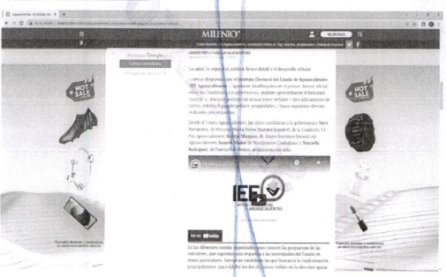  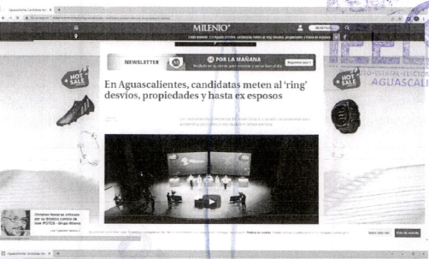  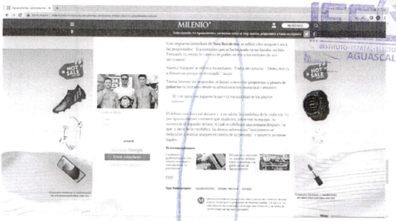  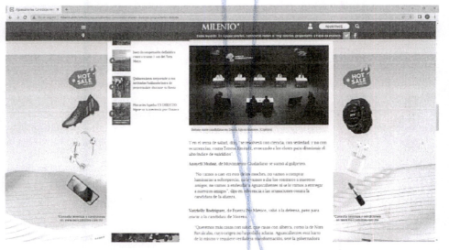  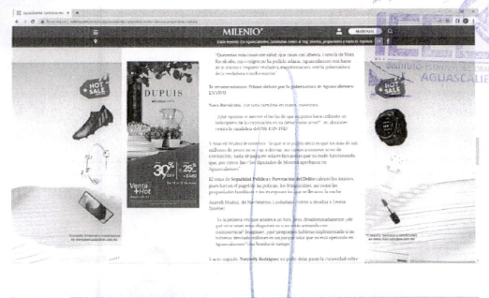  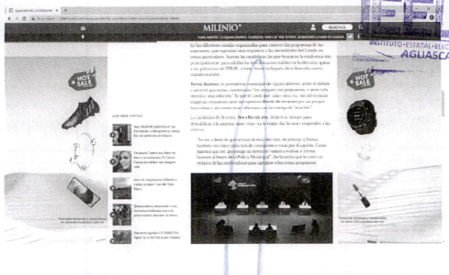  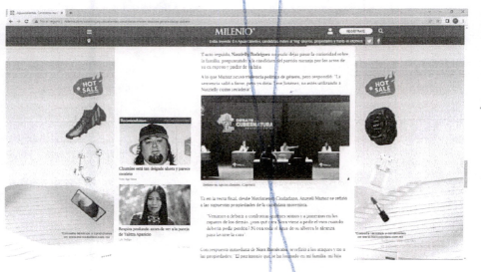
https://www.lja.mx/2022/05/primer-debate-oficial-nada-para-los-electores-bajo-presion/  Capturas. | Siendo las trece horas con cuarenta y seis minutos del veintinueve de mayo de dos mil veintidós, situada en la computadora asignada a la suscrita para el desempeño de mis funciones, ingresé al navegador denominado “Google Chrome” y posteriormente procedí a ingresar la siguiente dirección electrónica: https://www.facebook.com/InstitutoEstatalElectoral/videos/523337552613917 cerciorada de ser la dirección electrónica a certificar por ser la precisada en el acuerdo de referencia, y al oprimir la tecla “enter” de forma automática visualicé una página de internet de fondo en color blanco una franja color rojo, que en su esquina izquierda (viendo de frente al monitor) contaba con una fecha: “27/05/2022”, y posteriormente en la parte derecha de la franja, se visualizaron los logotipos de “Facebook”; Twitter; WhatsApp e Instagram.  Además de lo anterior, debajo de la franja roja de la página visualicé las leyendas siguientes:  “LJA”; “INICIO”; “SECCIONES”; “OPINIÓN”; “CONTACTO”; “VIDEO”  Así mismo, la página contaba con el texto siguiente:  “Previo al primer debate oficial entre las cinco candidatas a la gubernatura de Aguascalientes, la amenaza de lluvia desata corrientes de viento que hacen ondear las banderas de los acarreados que desde muy temprano han sido convocados a apoyar a su candidata.  El viento empuja el polvo y ciega por un momento a los elementos de seguridad que rodean el Teatro Aguascalientes, que están ahí para impedir que los acarreados se acerquen al recinto donde debatirán  María Teresa Jiménez Esquivel, Martha Cecilia Márquez Alvarado, Anayeli Muñoz Moreno, Natzielly Teresita Rodríguez Calzada, y Nora Ruvalcaba Gámez.  El acceso al teatro es vigilado en exceso, nadie que no esté acreditado ante el IEE puede pasar, de alguna manera, dos mujeres llegan a la entrada  - ¿Oiga, si dejaran entrar al público?  -No, lo lamento, no las van a dejar -les respondo-, pero igual inténtenlo, ahí está el presidente del IEE, Luis Fernando Landeros, pregúntenle si las deja pasar donde están las pantallas.  Las mujeres se rinden y lentamente se alejan de la entrada, hacia donde desfila sin muchas ganas el todavía pequeño contingente del Partido Verde, arrastrando las banderas empolvadas. Así es este debate oficial, una burbuja que rodea a las candidatas para que no tengan que enfrentar un público.  Media hora antes de que inicie la transmisión del debate permiten la entrada a fotógrafos y camarógrafos para la foto oficial, imagen que tendrán que tomar desde el segundo piso, no vaya a ser que incordien a las candidatas.  Diez minutos antes de la hora, la pantalla instalada en el lobby del Teatro muestra una imagen previa a la transmisión oficial, Teresa Jiménez es la primera en ocupar la mesa desde donde tendrán que contestar las preguntas de las moderadoras, lentamente, sin saludarse, sin ceremonias ni cortesía llega se acomodan en su lugar las otras cuatro candidatas.  Las moderadoras Dulce María Rodríguez Ramos y Claudia Dolores Ávila Sánchez inician las presentaciones, indican las reglas a seguir y recuerdan que fueron previamente acordadas con los representantes de los partidos políticos. El encuentro se divide en tres bloques, con los temas de Salud pública; Seguridad Pública y Prevención del Delito; Movilidad, Desarrollo Urbano y Medio Ambiente.  Teresa Jiménez es la primera en participar y establece el guion que va a seguir durante el debate: “A cada ataque contestaré con una propuesta”, y así lo hará, sin salirse del libreto, la candidata de la coalición Va por Aguascalientes se ciñe a las tarjetas que lleva y de donde toma lo que le sirve para más o menos responder los cuestionamientos.  En su primera intervención, Martha Márquez también establece cuál será su conducta en el debate, irse por la anécdota antes que responder las preguntas, se disculpa señalando que “a veces puedo parecer grosera, pero no ratera”, las moderadoras la interrumpen para pedirle que se modere, pero la candidata del PT-Verde no lo hace y no lo hará a lo largo del encuentro.  Nora Ruvalcaba Gámez tiene experiencia y es hábil, confiada a su carisma, prefiere hacer bromas sobre la presencia de la candidata de Va por Aguascalientes, también a ella le piden las moderadoras que responda el cuestionamiento y Martha Márquez interviene para señalar a gritos a Dulce Rodríguez y Claudia Ávila que no es su papel estar interrumpiendo a las candidatas. La candidata de Morena le hace segunda y remata “creímos que el debate era con las candidatas, hay dos más”.  Anayeli Muñoz es concisa, en su primera intervención dispara una serie de propuestas, así se conducirá a lo largo del debate, aprovecha el primer tiempo para responder a la pregunta y remata aludiendo a los casos de corrupción en que está involucrada Teresa Jiménez, o el desastre en que la Cuarta Transformación ha dejado al sistema de Salud.  Natzielly Teresita Rodríguez Calzada no viene a debatir, llegó para golpear a la candidata de Morena, una vez más se muestra incongruente al representar a Fuerza por México Aguascalientes, pero declararse lopezobradorista, envuelta en esa bandera, se sube a un banquito para señalar que la única candidata digna es ella, que cuando gane será la gobernadora de la Cuarta Transformación.  En el segundo bloque la dinámica cambia y a cada candidata le hacen preguntas diferentes sobre Seguridad pública y prevención del delito. Anayeli Muñoz y Teresa Jiménez parecen las únicas interesadas en presentar propuestas y atender los cuestionamientos, las otras tres candidatas se pierden en chistes, insultos y presentar nuevas denuncias, así como en subrayar cuál es su idea de gobierno, pero no con base en políticas públicas, lo hacen a través de magnificar su imagen, Martha Márquez se expone como víctima de violencia, Nora Ruvalcaba repite que gobernará con Ya Sabes Quién y Natzielly Rodríguez lee mal sus tarjetas de apoyo mientras intenta rechazar el que la llamen “recadera” de Teresa Jiménez.  La dinámica del segundo bloque permite réplicas de las candidatas, en este tramo todas se pierden en las acusaciones y señalamientos, la idea de debatir que tienen las participantes corresponde más al de la lucha libre que al intercambio de ideas, intentan, sin importar el tema, evidenciar los conflictos y debilidades de sus adversarias antes que contraponer un argumento a las propuestas que hacen. Todas. Es aburrido, porque no hay diálogo. Anayeli Muñoz reconviene a Martha Márquez invitándola a poner atención a las preguntas y a no usar la violencia de género como pretexto, como si le hubiera hablado a la candidata de Fuerza por México, en su oportunidad Natzielly Rodríguez le pregunta a la de Movimiento Ciudadano si su exesposo fue procesado por huachicol. Paciente, pero sobre todo serena, Anayeli Muñoz le da una lección acerca de por qué una pregunta así puede ser considerada violencia de género.  La violencia contra las mujeres en Aguascalientes no se puede soslayar y, a pesar de ser cinco candidatas, ninguna de ellas propone un esquema diferente en materia de seguridad, coinciden en que se tiene que pagar mejor a los cuerpos policiacos, en que se debe invertir en infraestructura y capacitación, fuera de los lugares comunes que ya hemos escuchado muchas otras veces, nada.  Comienza el tercer bloque, ahí las candidatas responden videopreguntas enviadas por ciudadanos a través de Whatsapp. En general, las candidatas muestran su incapacidad de capacitar políticamente a la sociedad, las preguntas de los electores son casos específicos, exponen que se tarda mucho el camión, por ejemplo.  Teresa Jiménez aprovecha para prometer que aplicará una Ley de movilidad y que rehabilitará el Tercer anillo… y que será la mejor gobernadora de Aguascalientes, sino de todo el país. Nora Ruvalcaba vuelve a aludir a López Obrador señalando que gobernará de la mano de Ya Sabes Quién para generar infraestructura hídrica. Martha Márquez retuerce la pregunta ciudadana para preguntar a la candidata de Va por México si no le remuerde la conciencia que su suplente va ir a la cárcel por la compra a sobreprecio de las luminarias durante su administración municipal, y la invita a renunciar a la candidatura, sabedora de que ya no tiene oportunidad en esta elección, la candidata del PT-Verde reta: Si tú renuncias, yo renuncio también, porque no eres digna de los panistas.  A la pregunta sobre si tiene un proyecto de ordenamiento territorial y desarrollo urbano, Natzielly Rodríguez contesta con un simple sí, que ya tiene un plan. A Anayeli Muñoz le corresponde responder sobre cuál es la estrategia para proteger La Pona, la de Movimiento Ciudadano repite la estrategia de contestar la pregunta en el tiempo suficiente para señalar que la administración de Teresa Jiménez firmó un convenio para fraccionar La Pona, caracterizar a Natzielly Rodríguez como la recadera de la candidata de Va por Aguascalientes, y le queda tiempo suficiente para indicar que de ganar la elección va a declarar al estado en emergencia climática para buscar fondos internacionales.  Se acabó, no hay mensaje final, no se consideró un espacio para que las candidatas se dirigieran a los electores, aun así, cada una aprovechó para en su última participación rematar pidiendo el voto de los aguascalentenses; a estas alturas del debate, que no fluye, que no es tal, ya no importa.  Teresa Jiménez es la primera en abandonar el foro y salir al lobby del teatro, donde los reporteros la bombardean con preguntas cómodas y halagos, Nora Ruvalcaba no se queda a esperar la atención de los representantes de los medios, después de unos minutos, sueltan a la candidata de la coalición Va por Aguascalientes y persiguen a Anayeli Muñoz, quien también ya iba de salida ante la falta de interés de los fans de Jiménez Esquivel, , en un rincón, Martha Márquez come una manzana mientras espera la limosna de una entrevista; de Natzielly Teresita, ni sus luces, se desvaneció, desde el primer instante del debate.  Llovió, huele a tierra mojada, las huestes de acarreados se mantienen lejos del Teatro, los de la coalición Va por Aguascalientes detienen la camioneta en que viaja Teresa Jiménez e impiden que el resto de los autos salgan del estacionamiento; la decena de seguidores del PT ondean banderas mugrosas en un crucero, a la espera de que alguien les diga que ya, que muchas gracias y hasta la próxima; los de Morena ya no están cerca, se desplazan contentos hacia un salón de fiestas cercano, donde seguramente les pagan con comida y fiesta la fidelidad al proyecto de la Cuarta Transformación.  Saldo del primer debate oficial: nada para nadie, mucho menos para los electores, a quienes no les quedó de otra que seguir lo que las candidatas se decían a través de una pantalla.”  Así mismo, visualicé una persona apartemente del género masculino portando una playera azul, así como las leyendas siguientes:  “ABOUT AUTHORVIEW POSTS”;  “Edilberto Aldán”  “EDILBERTO ALÁN”  “Director editorial de La Jornada Aguascalientes”  “@aldán”  Además de lo anterior, en la parte derecha de la página y a un costado del texto citado a supra líneas, y debajo de la leyenda “Te interesa” se visualizaron diversas imágenes con diversos contenidos, así como diversas franjas con diferentes leyendas de contenido publicitario.  Para finalizar, el contenido de la publicación referida que puede ser visualizada de manera íntegra en las capturas de pantalla de la publicación 5 del ANEXO UNO de la presente acta.  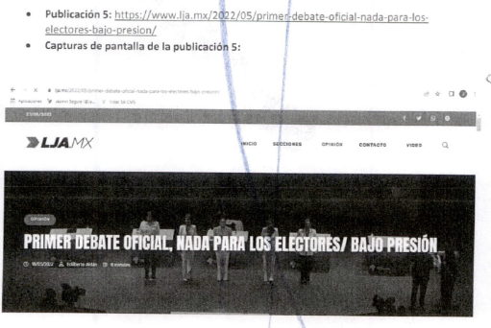  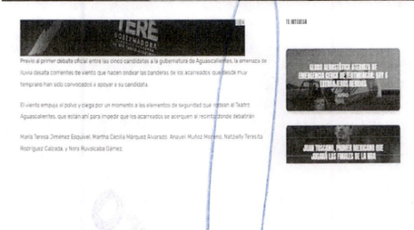  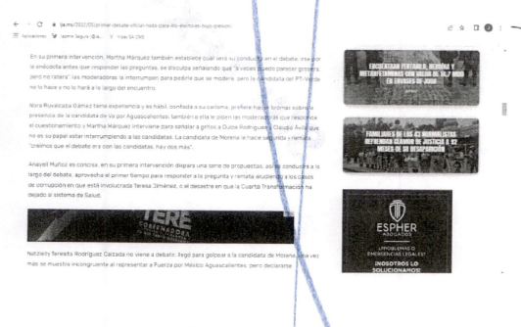  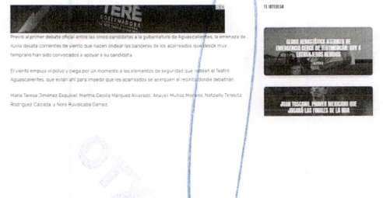  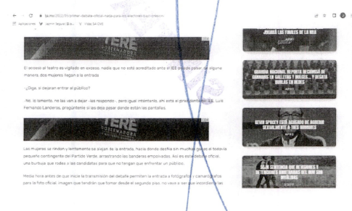  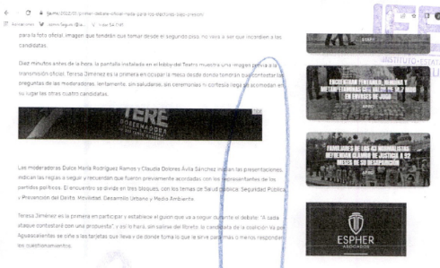  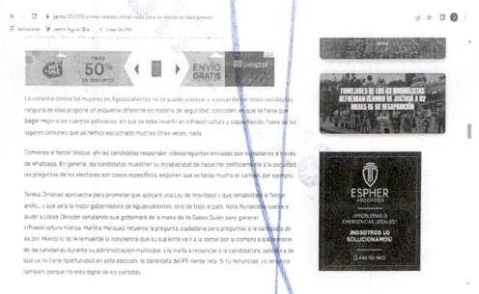  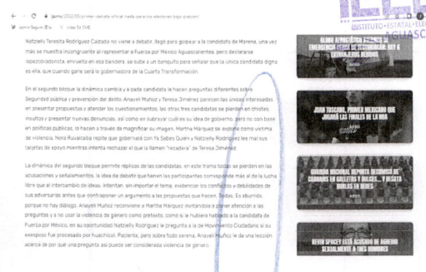  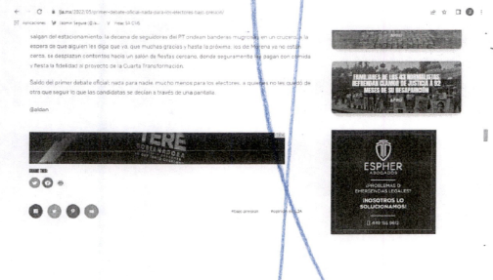  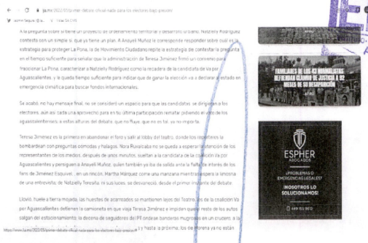  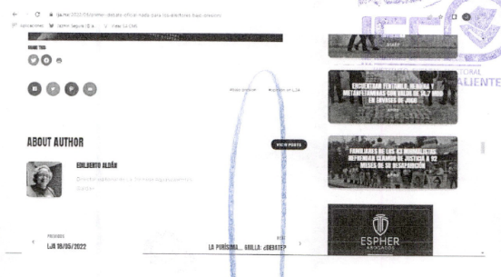
https://www.facebook.com/105349464449374/videos/1684174325265649  Capturas. | Siendo las trece horas con cincuenta y un minutos del veintinueve de mayo de dos mil veintidós, situada en la computadora asignada a la suscrita para el desempeño de mis funciones, ingresé al navegador denominado “Google Chrome” y posteriormente procedí a ingresar la siguiente dirección electrónica: https://www.facebook.com/105349464449374/videos/1684174325265649 cerciorada de ser la dirección electrónica a certificar por ser la precisada en el acuerdo de referencia, y al oprimir la tecla “enter” de forma automática apareció una publicación dentro de la red social Facebook realizada por el perfil de nombre “Aguascalientes Sin Censura”, en fecha diecinueve de mayo de dos mil veintidós a las “10:19” misma que contaba con el texto siguiente:  “¿LA CANDIDATA DE MOVIMIENTO CIUDADANO SE BENEFICIÓ DEL HUACHICOL?  Así mismo, a la publicación en mención se adjuntó un video con un minuto y treinta y un segundos de duración, al inicio de la reproducción del video observé un fondo tono anaranjado y varias leyendas en color blanco, que decían “ANAYELI MUÑOZ”; posteriormente en la parte central aparece una persona aparentemente del género femenino y mayor de edad, quien vestía una prenda blanca y una anaranjada, en la parte inferior derecha viendo de frente a la pantalla aprecié en un recuadro a otra persona aparentemente del mismo género quien vestía una prenda en color negro.  Posteriormente al continuar con la reproducción del vídeo en el segundo dieciséis observé un fondo color negro y en el centro una imagen aparentemente de un cuadrado en tonalidad color anaranjado, en el que se mostraba la leyenda “ROBO DE HIDROCARBUROS”, acto seguido, aprecié a una persona aparentemente del género femenino portando una prenda en color blanco y otra negra, en la parte inferior derecha, viendo de frente a la pantalla aprecié en un recuadro a otra persona aparentemente del género femenino y mayor de edad, quien vestía una camisa en color negro.  Además, en el segundo treinta del video aprecié una imagen fondo color negro y las siguientes frases: “AGUASCALIENTES”; “SIN CENSURA”; “LA VERDAD, AUNQUE CALE” y “EPISODIO 2022”.  Acto seguido prosiguiendo con la reproducción del video se aprecian diversos documentos y en el segundo cincuenta y siete observé aparentemente un documento, en el que percibí la frase “FORMAL PRISIÓN”.  Al continuar con la reproducción del video, se observan en el minuto uno con dieciocho segundos, a dos personas, la primera de izquierda a derecha aparentemente del género masculino portando una camisa a cuadros y lentes negros, y la segunda aparentemente del género femenino portando una prenda blanca, en el centro de la imagen percibí la frase “HUACHICOLEROS”, así como ñlas leyendas “EN GENERAL Y AL MEDIO AMBIENTE”; “ROBO DE HIDROCARBUROS”.  Así mismo, una persona aparentemente del género femenino y mayor de edad quien vestía una prenda blanca y una anaranjada, durante la reproducción del video dijo lo siguiente:  “Porque Movimiento Ciudadano y yo, es lo que te podemos garantizar, un futuro con transparencia, con rendición de cuentas, así como eso de la palabra cuentas”.  Además de lo anterior, la persona aparentemente del género femenino portando una prenda en color blanco y otra negra, durante el video dijo lo siguiente:  “Por eso le pregunto, de manera respetuosa Anayeli;  ¿Es cierto que tu exesposo fue procesado por el tema del huachicol?;  ¿Estabas enterada de esta actividad ilegal o cargo de tu pareja?  ¿Te beneficiaste de las ganancias?  Posteriormente se escuchó una voz aparentemente del género femenino que dijo lo siguiente:  En una investigación más de “AGUASCALIENTES SIN CENSURA” Descubrimos el pasado ilícito de la familia de la candidata de Movimiento Ciudadano ¿Cómo es que la actual candidata tiene un estilo de vida tan alto?  ¿Cuál es el origen de su fortuna?  Tal y como se señala en la demanda penal 274/2012-1 Al entonces esposo de la candidata Anayeli Muñoz, Jaime Eduardo Patrón Tristán, le fue dictado auto de formal prisión por su probable responsabilidad en la comisión, del ilícito equiparable al robo de hidrocarburo previsto en el artículo 368 quater del Código Penal Federal, Jaime Eduardo robó combustible de la terminal de almacenamiento y reparto de Aguascalientes, ubicada en el kilómetro 6.5 de la carretera Coyotes-San Bartolo. El robo de hidrocarburos mejor conocido como el huachicol es un delito grave que pone en riesgo a la sociedad en general y al medio ambiente.”  Para concluir, se indica que la publicación anterior contaba con 218 comentarios y “82 mil” reproducciones, tal y como puede visualizarse en la captura de pantalla de la publicación 6 del ANEXO UNO de la presente acta; así mismo el video anteriormente descrito se encuentra almacenado como “Video 3” en el disco compacto adjunto a la presente acta y que se identifica como ANEXO DOS.  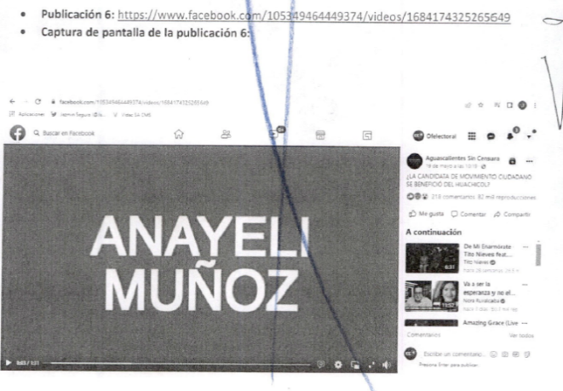
https://www.facebook.com/AgsSinCensura/videos/1684174325265649  Capturas. | Siendo las trece horas con cincuenta y seis minutos del veintinueve de mayo de dos mil veintidós, situada en la computadora asignada a la suscrita para el desempeño de mis funciones, ingresé al navegador denominado “Google Chrome” y posteriormente procedí a ingresar la siguiente dirección electrónica: https://www.facebook.com/AgsSinCensura/videos/1684174325265649 cerciorada de ser la dirección electrónica a certificar por ser la precisada en el acuerdo de referencia, y al oprimir la tecla “enter” de forma automática apareció una publicación dentro de la red social Facebook realizada por el perfil de nombre “Aguascalientes Sin Censura”, en fecha diecinueve de mayo de dos mil veintidós a las “10:19” misma que contaba con el texto siguiente:  “¿LA CANDIDATA DE MOVIMIENTO CIUDADANO SE BENEFICIÓ DEL HUACHICOL?  Así mismo, a la publicación en mención se adjuntó un video con un minuto y treinta y un segundos de duración, al inicio de la reproducción del video observé un fondo tono anaranjado y varias leyendas en color blanco, que decían “ANAYELI MUÑOZ”; posteriormente en la parte central aparece una persona aparentemente del género femenino y mayor de edad, quien vestía una prenda blanca y una anaranjada, en la parte inferior derecha viendo de frente a la pantalla aprecié en un recuadro a otra persona aparentemente del mismo género quien vestía una prenda en color negro.  Posteriormente al continuar con la reproducción del vídeo en el segundo dieciséis observé un fondo color negro y en el centro una imagen aparentemente de un cuadrado en tonalidad color anaranjado, en el que se mostraba la leyenda “ROBO DE HIDROCARBUROS”, acto seguido, aprecié a una persona aparentemente del género femenino portando una prenda en color blanco y otra negra, en la parte inferior derecha, viendo de frente a la pantalla aprecié en un recuadro a otra persona aparentemente del género femenino y mayor de edad, quien vestía una camisa en color negro.  Además, en el segundo treinta del video aprecié una imagen fondo color negro y las siguientes frases: “AGUASCALIENTES”; “SIN CENSURA”; “LA VERDAD, AUNQUE CALE” y “EPISODIO 2022”.  Acto seguido prosiguiendo con la reproducción del video se aprecian diversos documentos y en el segundo cincuenta y siete observé aparentemente un documento, en el que percibí la frase “FORMAL PRISIÓN”.  Al continuar con la reproducción del video, se observan en el minuto uno con dieciocho segundos, a dos personas, la primera de izquierda a derecha aparentemente del género masculino portando una camisa a cuadros y lentes negros, y la segunda aparentemente del género femenino portando una prenda blanca, en el centro de la imagen percibí la frase “HUACHICOLEROS”, así como ñlas leyendas “EN GENERAL Y AL MEDIO AMBIENTE”; “ROBO DE HIDROCARBUROS”.  Así mismo, una persona aparentemente del género femenino y mayor de edad quien vestía una prenda blanca y una anaranjada, durante la reproducción del video dijo lo siguiente:  “Porque Movimiento Ciudadano y yo, es lo que te podemos garantizar, un futuro con transparencia, con rendición de cuentas, así como eso de la palabra cuentas”.  Además de lo anterior, la persona aparentemente del género femenino portando una prenda en color blanco y otra negra, durante el video dijo lo siguiente:  “Por eso le pregunto, de manera respetuosa Anayeli;  ¿Es cierto que tu exesposo fue procesado por el tema del huachicol?;  ¿Estabas enterada de esta actividad ilegal o cargo de tu pareja?  ¿Te beneficiaste de las ganancias?  Posteriormente se escuchó una voz aparentemente del género femenino que dijo lo siguiente:  En una investigación más de “AGUASCALIENTES SIN CENSURA”  Descubrimos el pasado ilícito de la familia de la candidata de Movimiento Ciudadano  ¿Cómo es que la actual candidata tiene un estilo de vida tan alto?  ¿Cuál es el origen de su fortuna?  Le fue dictado auto de formal prisión por su probable responsabilidad en la comisión, del ilícito equiparable al robo de hidrocarburos previsto en el artículo 368 quater del Código Penal Federal, Jaime Eduardo robó combustible de la trerminal de almacenamiento y reparto de Aguascalientes, ubicada en el kilometro 6.5 de la carretera Coyotes-San Bartolo.  El robo de hidrocarburos mejor conocido como huachicol es un delito grave que pone en riesgo a la sociedad en general y al medio ambiente.”  Para concluir, se indica que la publicación anterior contaba con 218 comentarios y “82 mil” reproducciones, tal y como puede visualizarse en las capturas de pantalla de la publicación 7 del ANEXO UNO de la presente acta; así mismo el video anteriormente descrito se encuentra almacenado como “Video 4” en el disco compacto adjunto a la presente acta y que se identifica como ANEXO DOS.  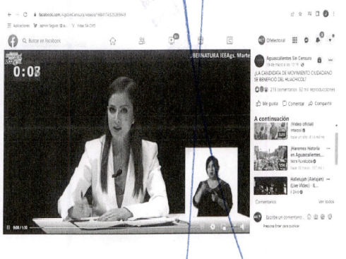  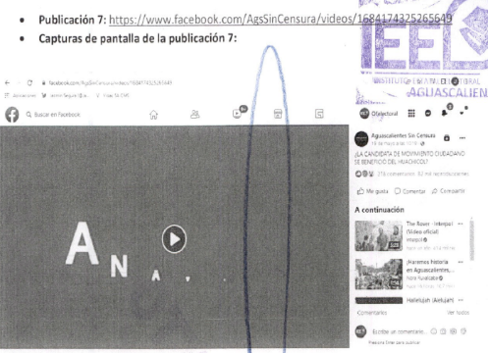
https://www.facebook.com/ads/library/?active_status=all&ad_type=all&country=ALL&viewall_page_id=105349464449374&search_type=page&media_type=all  Capturas. | Siendo las catorce horas con un minuto del veintinueve de mayo de dos mil veintidós, situada en la computadora asignada a la suscrita para el desempeño de mis funciones, ingresé al navegador denominado “Google Chrome” y posteriormente procedí a ingresar la siguiente dirección electrónica: https://www.facebook.com/ads/library/?active_status=all&ad_type=all&country=ALL&viewall_page_id=105349464449374&search_type=page&media_type=all cerciorada de ser la dirección electrónica a certificar por ser la precisada en el acuerdo de referencia, y al oprimir la tecla “enter” de forma automática visualicé una página de internet de fondo en color blanco que en su esquina superior izquierda (viendo de frente al monitor) contaba con una imagen de color azul acompañada de la leyenda “Meta”, y posteriormente en la parte superior derecha de la página, se visualizaron las leyendas siguientes:  “Biblioteca de anuncios, Informe de la biblioteca de anuncios y API de la biblioteca de anuncios” seguido de tres líneas horizontales.  Debajo de las leyendas anteriores se visualizaron tres recuadros, que contaban con lo siguiente: el primer recuadro (comenzando de izquierda a derecha) contaba con la leyenda “Todos” seguido de un triángulo invertido, el segundo recuadro contaba con un ícono en color negro seguido de la leyenda “Todos los anuncios…” así como un triángulo invertido, el tercer recuadro contaba con un ícono en forma de lupa seguido de la leyenda “Aguascalientes Sin Censura” y enseguida se observó la letra “X”.  Así mismo, se visualizó un recuadro que abarca casi todo el ancho de la página, mismo que era de tonalidad negro, y al fondo de dicho recuadro se visualizaron diversas imágenes y leyendas; además, en el lado izquierdo del recuadro visualicé una fotografía en forma circular con un fondo de color negro, donde observé las siguientes frases “AGUASCALIENTES”; “SIN CENSURA”, y “LA VERDAD, AUNQUE CALE”. Así mismo a un costado del referido circulo se apreciaron las leyendas: Aguascalientes Sin Censura”; @AgsSinCensura”; “2586 Me gusta”, y “Periódico”.  Además, al centro del referido recuadro observé las siguientes frases:  “AGUASCALIENTES”;  “SIN CENSURA”, y  “LA VERDAD, AUNQUE CALE”.  De igual forma, en el costado derecho de las leyendas anteriores (viendo de frente al monitor) se visualizaron un recuadro en color gris, que contaba con las leyendas siguientes:  “Transparencia de la página Ver más”  “Página creada el 26 mar 2020” (acompañada de un ícono de contorno color negro) y  “Se cambió el nombre de la página 1 vez” (acompañada de un ícono de contorno color negro)  “País/región principal de las personas que administran esta página México: (2) (acompañada de un ícono de contorno color negro)  Al final del recuadro en la parte inferior izquierda observé la frase siguiente:  “Anuncios de Aguascalientes Sin Censura”  Lo anterior, como se desprende de la primera captura de pantalla de la publicación 8 página 15 del ANEXO UNO.  Posteriormente se visualizaron tres publicaciones en mayo de 2022, de las cuales se da clic en la que aparece la leyenda ¿LA CANDIDATA DE MOVIMIENTO CIUDADANO SE BENEFICIÓ DEL HUACHICOL?, así como una imagen de una persona aparentemente del género femenino portando una prenda negra y en su mano una pistola despachadora de gasolina seguido de un símbolo en color blanco y las frases “MOVIMIENTO” y “HUACHICOLERO”.  Lo anterior, como se desprende de la primera captura de pantalla de la publicación 8 página 15 del ANEXO UNO.  Lo anterior, como se desprende nde la tercera captura de pantalla de la publicación 8 página 16 del ANEXO UNO.  Acto seguido al dar clic en el link “Ver detalles del anuncio” de la publicación referida en el párrafo que antecede, aparecen dos recuadros en el primero de ellos de izquierda a derecha viendo de frente el monitor, visualicé las siguientes frases:  “Aguascalientes Sin Censura”;  “Publicidad . Pagado por Aguascalientes sin censura”;  Identificador: 697385598149903”  “¿LA CANDIDATA DE MOVIMIENTO CIUDADANO SE BENEFICIÓ DEL HUACHICOL?”  En el segundo recuadro observé en fondo blanco las frases siguientes:  “Datos del anuncio  Inactivo  25 may 2022 – 27 may 2022  Identificador: 697385598149903  Tamaño de público estimado  La métrica tamaño de público estimado generalmente estima cuantas personas coinciden con los criterios de segmentación y ubicación de anuncios que los anuncios seleccionan cuando crean un anuncio.  Las estimaciones no se diseñaron para que coincidan con los datos de censos, las estimaciones demográficas ni otras fuentes y pueden diferir en función de diferentes factores. Esta métrica está en desarrollo.  Más información  Tamaño de público estimado  100 mil – 500 mil personas”  Importe gastado  Cantidad total de dinero que se gastó en un anuncio durante su calendario Más información  Importe gastado  $2 mil - $2.5 mil (MXN)  Lo anterior, como se desprende de la cuarta captura de pantalla de la publicación 8 página 16 del ANEXO UNO.  Consecutivamente se visualizó una línea en color gris seguido de la cual se encontraban las leyendas siguientes:  “Impresiones  Número de veces que se vio un anuncio en pantalla. Puede incluir varias visualizaciones por parte de las mismas personas Más información.  Impresiones  30 mil – 35 mil  A quienes se mostró este anuncio  Desgloses por edad y sexo de las personas que vieron este anuncio”.  A la postre se visualizó una gráfica que aparentemente contenía la información correspondiente a “Hombres”, “Mujeres” y “Desconocido” de las personas que habían visualizado la publicación con número identificador 697385598149903, misma que puede ser visualizada de manera íntegra en las capturas de pantalla quinta, sexta y sétima de la publicación 8 páginas 17 y 18 del ANEXO UNO del ANEXO DOS de la presente acta.  Fin de la diligencia: las catorce horas con once minutos del día veintinueve de mayo de dos mil veintidós.  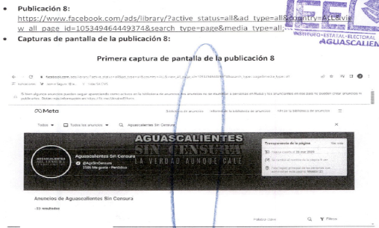  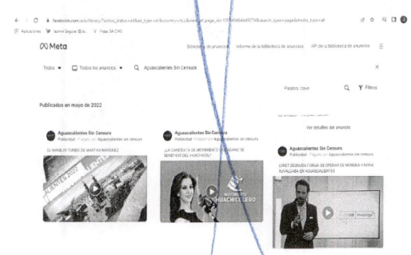  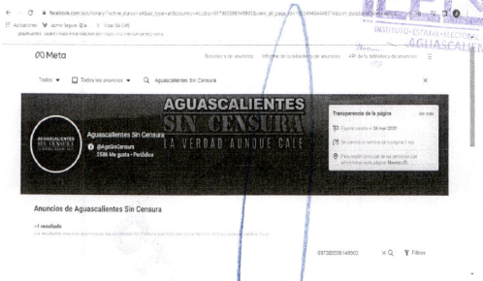  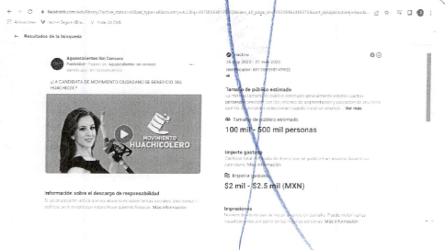  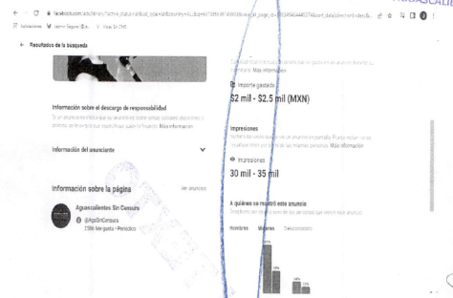  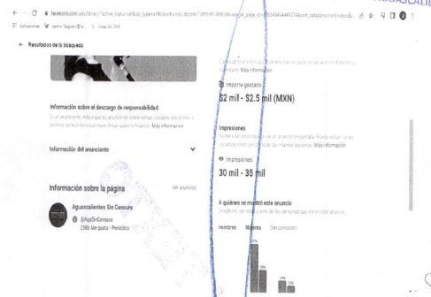  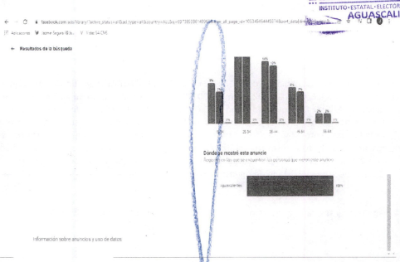

8. CASO A RESOLVER.
Una vez acreditada la existencia de los hechos denunciados, el aspecto a dilucidar en la presente sentencia consiste en determinar si se actualiza VPGM, por lo que se deberá analizar lo siguiente:

- La existencia o no de los hechos denunciados;
- Establecer, si con los hechos acreditados se actualiza VPGM.
c) En caso de acreditarse las infracciones, se determinará las responsabilidades de la denunciada; y
d) En caso de proceder, resolver sobre la calificación de la falta e individualización de la sanción.

9. ESTUDIO DE FONDO.

9.1. Planteamiento del caso.

A continuación, este Tribunal procederá al estudio motivo de la queja en la que se analizará con base en los argumentos antes referidos, a determinar si las conductas denunciadas y tomando en consideración las manifestaciones hechas valer por la denunciada, así como las pruebas ofrecidas por ambos, constituyen violencia política en razón de género y calumnias.

9.2. Marco jurídico aplicable.

9.2.1 Juzgar con perspectiva de género.

Es criterio de la Sala Superior y la Suprema Corte, que la impartición de justicia con perspectiva de género consiste en una aproximación de análisis de los casos, que permita detectar las asimetrías de poder que comprometen el acceso a la justicia, considerando las situaciones de desventaja, de violencia, o de discriminación o vulnerabilidad por razones de género, ya que, debe velarse porque toda controversia jurisdiccional garantice el acceso a la justicia de forma efectiva e igualitaria, cuestionando los posibles estereotipos discriminatorios de género y evitando invisibilizar las violaciones alegadas.

Así, el cumplimiento de los principios de igualdad y no discriminación, y en específico, la atención de la violencia contra las mujeres debe procurarse tanto por las autoridades electorales como por los partidos políticos, en tanto entidades de interés público, lo cual exige un actuar responsable y efectivo de los poderes públicos, pero también de los partidos políticos.

Ese mandato se reconoce en los artículos 1º, párrafo 1 y 4° de la Constitución Federal; 5 y 10.c de la Convención sobre la Eliminación de todas las formas de Discriminación contra la Mujer; 15 6.b y 8.b de la Convención interamericana para prevenir, sancionar y erradicar la violencia contra la mujer, que obligan al Estado Mexicano a tomar medidas para modificar los patrones socioculturales de género, a fin de eliminar los prejuicios y prácticas basadas en el estereotipo de hombres y mujeres.

Por su parte el artículo 1° de la propia Convención interamericana para prevenir, sancionar y erradicar la violencia contra la mujer, considera violencia contra las mujeres cualquier acción o conducta, basada en su género, que cause la muerte, daño o sufrimiento físico, sexual o psicológico a las mujeres tanto en el ámbito público como el privado.

De igual forma, en el Protocolo modelo para partidos políticos, se señalan como objetivos, entre otros los de velar para que quienes integran los partidos políticos se comporten de conformidad con las obligaciones establecidas por el marco jurídico internacional y nacional de prevención, sanción y erradicación de la violencia contra las mujeres y establecer un procedimiento, organización específica y las medidas necesarias para tal efecto, comprometiendo a los órganos de dirección partidaria y a sus instancias disciplinarias; así como concientizar en materia de los derechos de las mujeres y las diversas formas de violencia que ocurren en el ejercicio de la política.

Conforme a lo anterior, es obligación de los partidos políticos atender a los citados deberes, a efecto de contribuir a la eliminación de la violencia en la comunicación de sus mensajes, así como en la reproducción de estereotipos discriminatorios contra la mujer.

En el mismo sentido, este Tribunal tiene la obligación de que, en el análisis de los casos que se plantean, atendiendo a las particularidades y contextos, juzgar con perspectiva de género, a efecto de detectar la existencia de posibles estereotipos discriminadores.

9.2.2. Violencia Política en Razón de Género.

El derecho humano de la mujer a una vida libre de violencia y discriminación se encuentra previsto en los artículos 4 y 7 de la Convención Interamericana para Prevenir, Sancionar y Erradicar la Violencia contra la Mujer (“Convención Belém do Pará”); II y III de la Convención de los Derechos Políticos de la Mujer, así como en la Recomendación General 19 del Comité de Naciones Unidas para la Eliminación de todas las formas de Discriminación contra la Mujer.

En el ámbito nacional, estos derechos se encuentran previstos en los artículos 1° y 4° de la Constitución Federal que establecen la obligación de las autoridades de promover, respetar, proteger y garantizar los derechos humanos; la prohibición de realizar cualquier acto de discriminación motivada, entre otros, por el género, que tengan por objeto menoscabar o anular los derechos y libertades de las personas; así como garantizar la igualdad entre la mujer y el hombre.

Reconocimientos que en materia política se encuentran previstos en los artículos 34 y 35 de la Constitución Federal que establecen que las y los ciudadanos tienen el derecho de votar y ser votado en cargos de elección popular, así como formar parte en asuntos políticos del país en condiciones de igualdad.

En concordancia con lo anterior, la Ley General para la Igualdad entre Mujeres y Hombres dispone en su artículo 1°, la obligación de las autoridades de garantizar la igualdad de oportunidades y de trato entre mujeres y hombres; promover el empoderamiento de las mujeres y la lucha contra toda discriminación basada en el sexo.

Sobre este último, la Ley General de Acceso a las Mujeres a una Vida Libre de Violencia, reformada recientemente el pasado trece de abril del año en curso, en su artículo 20 bis señala que se entenderá por violencia política contra las mujeres en razón de género, toda acción u omisión, incluida la tolerancia, basada en elementos de género y ejercida dentro de la esfera pública o privada, que tenga por objeto o resultado limitar, anular o menoscabar el ejercicio efectivo de los derechos políticos y electorales de una o varias mujeres, el acceso al pleno ejercicio de las atribuciones inherentes a su cargo, labor o actividad, el libre desarrollo de la función pública, la toma de decisiones, la libertad de organización, así como el acceso y ejercicio a las prerrogativas, tratándose de precandidaturas, candidaturas, funciones o cargos públicos del mismo tipo.

Asimismo, establece que las acciones u omisiones se basan en elementos de género, cuando se dirijan a una mujer por ser mujer; le afecten desproporcionadamente o tengan un impacto diferenciado en ella.

De igual forma, establece que este tipo de violencia puede ser perpetrada indistintamente por agentes estatales, por superiores jerárquicos, colegas de trabajo, personas dirigentes de partidos políticos, militantes, simpatizantes, precandidatas, precandidatos, candidatas o candidatos postulados por los partidos políticos o representantes de los mismos; medios de comunicación y sus integrantes, por un particular o por un grupo de personas particulares.

Disposiciones que se replican de manera sustancial en los artículos 3, inciso f) de la Ley General de Instituciones y Procedimientos Electorales.

Por otro lado, el artículo 20 Ter de la Ley General de Acceso a las Mujeres a una Vida Libre de Violencia, establece un catálogo de conductas que pueden constituir violencia política contra las mujeres en razón de género, entre las que se encuentra el difamar, calumniar, injuriar o realizar cualquier expresión que denigre o descalifique a las mujeres en ejercicio de sus funciones políticas, con base en estereotipos de género, con el objetivo o el resultado de menoscabar su imagen pública o limitar o anular sus derechos.

De las disposiciones anteriores se advierte, que los estándares en relación con el derecho de las mujeres a una vida libre de violencia son claros, pues se establece que las autoridades estatales no sólo deben condenar toda forma de discriminación basada en el género, sino también, están obligadas a tomar las medidas concretas para lograrlo.

En correlación a lo anterior, el Pleno de la Suprema Corte ha considerado que el reconocimiento de los derechos de la mujer exige que todos los órganos jurisdiccionales del país impartan justicia con perspectiva de género, que constituye un método que pretende detectar y eliminar todas las barreras y obstáculos que discriminan a las personas por condición de sexo o género y para ello se hace necesario cuestionar los estereotipos preconcebidos en la legislación respecto de las funciones de uno u otro género, así como actuar con neutralidad en la aplicación de la norma jurídica en cada situación.

Entendiéndose por estereotipos de género a las ideas preconcebidas y generalizadas sobre lo que son y deben hacer los hombres y las mujeres, debido a sus diferentes funciones físicas, biológicas, sexuales y sociales, que tienen como base una sociedad que otorga la creencia de que el género/sexo masculino tiene mayor jerarquía que el femenino con lo cual se crea una relación de poder históricamente desigual, los cuales son nocivos cuando niegan un derecho, imponen una carga, limitan la autonomía de las mujeres, la toma de decisiones acerca de sus proyectos de vida.

Por su parte, la Primera Sala de la Suprema Corte, ha considerado en relación con la impartición de justicia con perspectiva de género, que debe realizarse un análisis analítico del caso, cuando estén involucradas relaciones asimétricas, prejuicios y patrones de género estereotípicos, independientemente del género de las personas involucradas, con la finalidad de detectar y eliminar las barreras y los obstáculos que discriminan a las personas por su pertenencia al grupo de "mujeres" u "hombres".

Por tal motivo, al momento de resolver un asunto en materia de violencia política contra las mujeres en razón de género, el sexo de las personas no es lo que determina la necesidad de aplicar esta perspectiva de género, sino la asimetría en las relaciones de poder y la existencia de estereotipos discriminadores, ya que, de razonar lo contrario equivaldría a afirmar que las mujeres, por el hecho de serlo, son vulnerables.

Por lo que, serán las circunstancias del caso concreto, las desigualdades estructurales, la reproducción de estereotipos discriminadores basados en categorías sospechosas, lo que las coloque en desventaja y riesgo de exclusión e inacceso a sus derechos.

En ese sentido, de acuerdo con la jurisprudencia de la Sala Superior número 21/2018, a efecto de identificar si una conducta constituye violencia política contra las mujeres en razón de género es necesario verificar que se actualicen todos y cada uno de los siguientes elementos:

- Que el acto u omisión se de en el marco del ejercicio de derechos político-electorales o bien en el ejercicio de un cargo público.
- Sea perpetrado por el Estado o sus agentes, por superiores jerárquicos, colegas de trabajo, partidos políticos o representantes de los mismos; medios de comunicación y sus integrantes, un particular y/o un grupo de personas.
- Sea simbólico, verbal, patrimonial, económico, físico o sexual.
- Tenga por objeto o resultado menoscabar o anular el reconocimiento, goce y/o ejercicio de los derechos político-electorales de las mujeres.
- Se base en elementos de género, es decir: a. se dirija a una mujer por ser mujer; b. tenga un impacto diferenciado en las mujeres; c. afecte desproporcionadamente a las mujeres.

9.2.3. Libertad de expresión en el contexto de un debate político.

El artículo 19, párrafo 2 del Pacto Internacional de Derechos Civiles y Políticos, señala que toda persona tiene derecho a la exteriorización del pensamiento y difusión de información e ideas, ya sea oralmente, por escrito, en forma impresa o artística, o por cualquier otro procedimiento.

Por su parte, el artículo 13, párrafo 1 de la Convención Americana sobre Derechos Humanos, establece que la libertad de expresión comprende tres distintos derechos: i) El de buscar informaciones e ideas de toda índole; ii) El de recibir informaciones e ideas de toda índole, y iii) El de difundir informaciones e ideas de cualquier tipo. En cada caso, sin consideración de fronteras o por cualquier procedimiento elegido libremente por la persona.

En el ámbito nacional, los derechos a la libertad de expresión y de información se encuentran comprendidos en los artículos 6º y 7º de la Constitución Federal.

Al respecto, la Suprema Corte ha considerado que uno de los objetivos fundamentales que se persigue mediante la tutela de la libertad de expresión, es la formación de una opinión pública libre e informada, indispensable en el funcionamiento de toda democracia representativa.

Por su parte, la Sala Superior ha sostenido que la protección del derecho a la libertad de expresión adquiere una mayor dimensión, ya que tiene una finalidad objetiva o material que consiste en privilegiar que la información de las cuestiones públicas se difunda sin mayores restricciones.

Por ello, en la interpretación y aplicación de las disposiciones constitucionales se procura maximizar el derecho humano a la libertad de expresión y el derecho a la información en el debate político y, al mismo tiempo, se interpreta en forma estricta las restricciones a tales derechos para no hacerlos nugatorios.

Ahora bien, por lo que se refiere a las expresiones vertidas en el debate político, la Sala Superior ha establecido que las personas con responsabilidades públicas tienen un umbral distinto de protección, que los expone en mayor grado al escrutinio y a la crítica del público. Lo anterior, debido al carácter de interés público de las actividades que realizan, aunado a que de manera voluntaria se han expuesto a un examen colectivo más exigente y su posición les da una gran capacidad de reaccionar a la información y las opiniones que se vierten al respecto.

Además de que en el debate político se amplía el margen de tolerancia frente a juicios valorativos, apreciaciones o aseveraciones vertidas en esas confrontaciones, cuando se actualice en torno a temas de interés público.

En este sentido, no se considera transgresión a la normativa electoral la manifestación de ideas, expresiones u opiniones que, apreciadas en su contexto, aporten elementos que permitan la formación de una opinión pública libre, la consolidación del sistema de partidos y el fomento de una auténtica cultura democrática, cuando tenga lugar, entre los afiliados, militantes partidistas, candidatos o dirigentes y la ciudadanía en general, de conformidad con la jurisprudencia 11/2008 de la Sala Superior, de rubro: LIBERTAD DE EXPRESIÓN E INFORMACIÓN. SU MAXIMIZACIÓN EN EL CONTEXTO DEL DEBATE POLÍTICO.

No obstante, es necesario mencionar que el ejercicio de los derechos fundamentales no es absoluto, sino que puede ser objeto de ciertas limitantes o restricciones, siempre que se encuentren previstas en la legislación, persigan un fin legítimo, sean necesarias y proporcionales, esto es, que no se traduzcan en privar o anular el núcleo esencial del derecho fundamental.

En efecto, los artículos 6º y 7º de la Constitución Federal establecen expresamente como limitaciones posibles al derecho a la libertad de expresión cuando se realicen ataques a la moral, la vida privada o los derechos de terceros; se provoque algún delito, o se perturbe el orden público o la paz pública.

Al respecto, la Sala Superior ha establecido que el derecho fundamental a la libertad de expresión encuentra sus fronteras en los derechos de los demás u otros bienes jurídicos que afectan a la sociedad democrática en la cual se ejerce esta garantía, dado que la restricción se justifica como una medida excepcional que no puede desconocer o hacer nugatorio su núcleo o naturaleza jurídica, por ser atributos que condicionan su manifestación y existencia.

Es importante acotar que la norma fundamental privilegia la expresión genuina de las ideas sin censura previa, para alcanzar la auténtica finalidad de la comunicación, por lo que, el control de su ejercicio debe realizarse de manera posterior, pues es hasta que se produce la infracción cuando deberá operar el sistema represivo con la posibilidad de sancionar la manifestación de ideas u opiniones cuando se cataloguen como actos ilegales.

En consecuencia, las restricciones, deberes o limitaciones al ejercicio del derecho a la libre expresión, solamente pueden hacerse valer de forma posterior a fin de evitar actos de censura previa.

10. CASO PARTICULAR.
10.1. Las expresiones atribuidas a la C. Natzielly Teresita Rodríguez Calzada, y el contenido difundido en un perfil de Facebook, no constituyen violencia política contra las mujeres en razón de género.

En primer lugar, resulta necesario precisar que la denunciante acusa que fue violentada políticamente en razón de género en consecuencia de: a) diversas manifestaciones expuestas por Natzielly Teresita Rodríguez Calzada en el marco relativo al debate de las candidatas postuladas para la gubernatura del Estado; y, b) por el contenido difundido en un perfil de la red social Facebook.

Cabe señalar que, en ambas instancias, medularmente se acusó sobre una supuesta actividad ilícita en la que se involucró el cónyuge de la denunciante, y al mismo tiempo se cuestionaba sobre un probable beneficio obtenido por las ganancias generadas por dicha conducta antijuridica.

Consecuentemente, la parte denunciante afirma que las expresiones efectuadas por la candidata denunciada, fueron retomadas por la página de Facebook “Aguascalientes Sin Censura” lo que genera estereotipos de genero provocando una afectación a la candidatura que ostenta; por tanto, concluye que se actualiza la infracción de violencia política contra la mujer en razón de género.

Llegados a este punto, cabe reiterar que este Tribunal asume el deber de juzgar con perspectiva de género, buscando en todo momento evitar la discriminación, la desigualdad y sobre todo el detrimento de los derechos político-electorales de las mujeres por razón de género, en aras de salvaguardar el debido proceso y el principio de igualdad sustantiva acorde con la Tesis 1 a. XXVII/2017 (10a.) de rubro "JUZGAR CON. PERSPECTIVA DE GÉNERO. CONCEPTO, APLICABILIDAD Y METODOLOGÍA PARA CUMPLIR DICHA OBLIGACIÓN".

Robustece a lo establecido la jurisprudencia de rubro: “ACCESO A LA JUSTICIA EN CONDICIONES DE IGUALDAD. ELEMENTOS PARA JUZGAR CON PERSPECTIVA DE GÉNERO”, en la cual se establecieron los pasos que las y los operadores de justicia deben seguir para cumplir con su obligación de juzgar con perspectiva de género, al analizar las pruebas y los informes que obran en autos, se tiene lo que a continuación se precisa.

También, en un segundo momento se procederá a ejecutar el análisis de los hechos acreditados para determinar si los mismos transgreden la normatividad electoral en materia de VPMG; por tanto, para arribar a dicha conclusión resulta orientadora la tesis aislada 1a. XXIII/2014 emitida por la propia Primera Sala de la Suprema Corte de Justicia de la Nación de rubro: “PERSPECTIVA DE GÉNERO EN LA ADMINISTRACIÓN DE JUSTICIA. SU SIGNIFICADO Y ALCANCES”, misma que establece la prohibición de toda discriminación por cuestiones de género que atente contra la dignidad humana y tenga por objeto anular o menoscabar los derechos y las libertades de las personas.

Además, la Sala Superior ha establecido que, en los casos de violencia política de género, la prueba que aporta la posible víctima goza de presunción de veracidad sobre lo que acontece en los hechos narrados, y que así, opera la figura de la reversión de la carga de la prueba, por tanto, le corresponde la persona demandada desvirtuar de manera fehaciente la inexistencia de los hechos en los que se base la infracción. Para así, evitar traslade a las posibles víctimas la responsabilidad de aportar lo necesario para probar los hechos.

Al tenor de lo señalado, debe establecerse que el artículo 32 Bis de la Ley de Acceso de las Mujeres a una Vida Libre de Violencia , definen la VPMG, como acción u omisión, incluida la tolerancia basada en elementos de género y ejercida dentro de la esfera pública o privada, que tenga por objeto o resultado limitar, anular o menoscabar el ejercicio efectivo de los derechos políticos y electorales de una o varias mujeres, el acceso al pleno ejercicio de las atribuciones inherentes a su cargo, labor o actividad, el libre desarrollo de la función pública, la toma de decisiones, la libertad de organización, así como el acceso y ejercicio a las prerrogativas, tratándose de precandidaturas, candidaturas, funciones o cargos públicos del mismo tipo.

Estableciendo que las acciones u omisiones se basan en elementos de género, cuando se dirijan a una mujer por su condición de mujer; le afecten desproporcionadamente o tengan un impacto diferenciado en ella.

Con base en el marco supra citado, así como considerando los criterios jurisdiccionales aplicables, resulta evidente que este Tribunal Electoral, se encuentra constreñido a juzgar con perspectiva de género en el presente asunto y, por tanto, para evitar la afectación en el ejercicio de los derechos político-electorales de las mujeres por razón de género; la Sala Superior, ha fijado parámetros de juzgamiento para identificar si el acto u omisión que se reclama a partir del análisis de elementos objetivos como subjetivos constituye violencia política contra las mujeres en razón de género.

Consecuentemente, entrando al estudio respectivo, resulta necesario precisar que, tratándose de violaciones a los derechos humanos, en los casos Ríos y Perozo, la Corte Interamericana de Derechos Humanos aclaró que “no toda violación de un derecho humano cometida en perjuicio de una mujer conlleva necesariamente una violación de las disposiciones de la Convención de Belém do Pará.”

Es decir, las vulneraciones de los derechos humanos de las mujeres no siempre constituyen violencia basada en su sexo y/o género; criterio que ha sido asumido por este Tribunal en diversos precedentes y abona al sustento de esta decisión, dado que es importante tomar en cuenta que no toda expresión que implique o se dirija a las mujeres, se basa en su identidad sexo-genérica.

Al respecto, para que una expresión constituya violencia política contra las mujeres en razón de género, se deben identificar, -en el caso concreto- las expresiones denunciadas y el contexto en el que se emitieron, para determinar si se encuentra en presencia de una conducta constitutiva de tal infracción o ante un ejercicio legítimo de la libertad de expresión.

Para definir lo anterior, este órgano jurisdiccional procederá a establecer el contexto en el que se emitieron las expresiones denunciadas y de manera posterior, analizará su contenido bajo los parámetros de la jurisprudencia de la Sala Superior número 21/2018 de rubro: “VIOLENCIA POLÍTICA DE GÉNERO. ELEMENTOS QUE LA ACTUALIZAN EN EL DEBATE POLÍTICO”, inserta en el marco normativo de la presente resolución.

En ese orden de ideas, por lo que se refiere al actual asunto, se advierte que la denunciante se ostentó como candidata a la gubernatura del Estado, postulada por el partido político Movimiento Ciudadano; y que la denunciada en el momento de la presentación de la queja, del mismo modo era la candidata postulada por el partido Fuerza por México.

Por ende, una vez asentada la controversia, este Tribunal Electoral estima que para analizar si una expresión constituye violencia política en razón de género, se deben identificar las expresiones denunciadas y el contexto en el que se emitieron, con el propósito de determinar si se actualiza dicha infracción o se está ante un ejercicio legítimo de la libertad de expresión.

De lo precisado, a partir del contexto histórico, -y considerando que ambas tenían la misma intensión de ser la primera gobernadora de la entidad- este Tribunal considera que se debe tener presente la desigualdad cuantitativa en la ocupación de estos cargos por hombres y mujeres es un escenario generalizado que representa un entorno sistemático de opresión que históricamente ha impedido la participación política de las mujeres.

Sin embargo, el hecho de ser mujer no implica necesariamente vulnerabilidad, pero las mujeres, como grupo social, se encuentran en una situación de desventaja como resultado de una discriminación estructural. Como la denunciante pertenece a un grupo históricamente excluido del liderazgo político y aspira a convertirse en la primera gobernadora, su género se convierte en un elemento relevante en el debate político que la coloca en una posición de vulnerabilidad y con la posibilidad de ser agredida y victimizada.

Consecuentemente, es importante reiterar las frases insertas en el discurso de la denunciada, así como el contenido del perfil acusado, con el objeto de ejecutar un estudio de estas; para posteriormente poder determinar el impacto real que tuvieron; situación que es congruente con la jurisprudencia 48/2016 de la Sala Superior de rubro: “VIOLENCIA POLÍTICA POR RAZONES DE GÉNERO. LAS AUTORIDADES ELECTORALES ESTÁN OBLIGADAS A EVITAR LA AFECTACIÓN DE DERECHOS POLÍTICOS ELECTORALES.” Por tanto, se establecen como a continuación se precisa:

CONTENIDO DENUNCIADO EN EL DEBATE, ATRIBUIDO A NATZIELLY TERESITA RODRÍGUEZ CALZADA
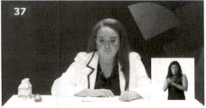 | 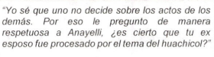
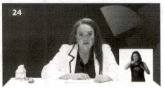 | 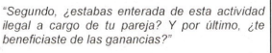
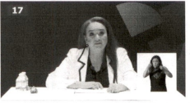 | 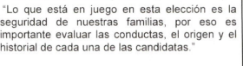

CONTENIDO DENUNCIADO ALOJADO EN UN PERFIL DE LA RED SOCIAL FACEBOOK.
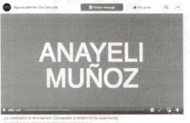 | 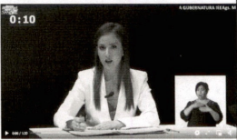
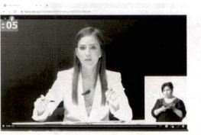 | 

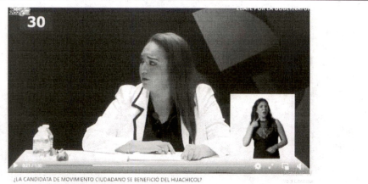
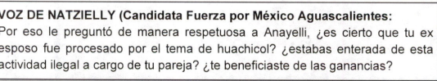
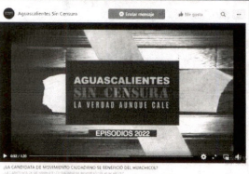 | 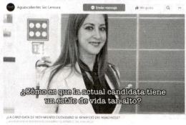
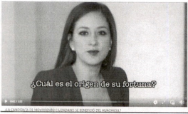 | 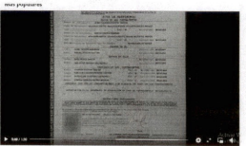
 | 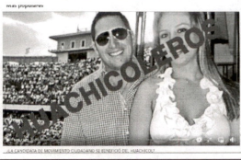
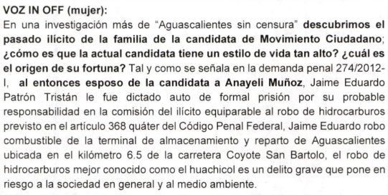

En tal sentido, -de manera concatenada- y teniendo en consideración la acreditación efectiva de los elementos objeto de la denuncia en estudio, procede a realizar el análisis de estas expresiones emitidas por la candidata de Fuerza por México, así como el contenido del perfil “Aguascalientes sin censura”, en atención a los parámetros fijados en la jurisprudencia 21/2018 de la siguiente manera:

Elemento a acreditar. | Acreditación. | Motivación.
1) Sucede en el marco del ejercicio de derechos político-electorales o bien en el ejercicio de un cargo público. |  | Se tiene por acreditado, ya que la conducta denunciada se llevó a cabo durante el ejercicio de los derechos político electorales de la denunciante como candidata a Gobernadora.
2) Es perpetrado por el Estado o sus agentes, por superiores jerárquicos, colegas de trabajo, partidos políticos o representantes de los mismos; medios de comunicación y sus integrantes, un particular y/o un grupo de personas. |  | Se tiene por acreditado, ya que como se razonó en párrafos anteriores, quien emitió las expresiones en análisis, fue en su momento la candidata a la gubernatura postulada por el partido Fuerza por México, y el titular(es) y/o poseedor(es) de un perfil de la red social Facebook.
3) Es simbólico, verbal, patrimonial, económico, físico, sexual y/o psicológico |  | No se actualiza, ya que si bien, se tiene que las expresiones analizadas, aún y cuando se realizaron de forma verbal, no constituyen violencia de tipo simbólica, pues no se trata de algún patrón estereotipado, mensaje, valor, ícono o símbolo con carga de género que transmita y reproduzca por sí solo dominación, desigualdad o discriminación en las relaciones sociales entre hombres y mujeres o que naturalicen la subordinación de la mujer en la sociedad.  Lo anterior es así, pues como se desarrollará más adelante, el cuestionamiento relativo a la situación jurídica del cónyuge de la denunciante derivado de la supuesta acreditación de una actividad ilícita; así como de las expresiones relativas al enriquecimiento y/o beneficio obtenido por tal actividad, no se tratan de una creencia socialmente inculcada en la ciudadanía, que implique unívocamente actos contrarios a la dignidad o igualdad de las mujeres, pues por sí mismas no generan una idea de subordinación de la mujer hacia el hombre, ya que puede emplearse indistintamente hacia ambos géneros sin que se advierta un impacto distinto cuando se utiliza en referencia a una candidata mujer.  Asimismo, del análisis general de las frases denunciadas y de su contexto, no se advierten alusiones al género de la denunciante, por ejemplo, “que por ser mujer haya efectuado tales actividades y/o hubiera obtenido cierto beneficio”.  Aunado a lo anterior, en la emisión de este tipo de mensajes se debe considerar que los límites de la crítica son más amplios con respecto a la materia política, en asuntos de interés social y cuestiones gubernamentales, ya que éstas deben sujetarse al examen riguroso de la opinión pública atendiendo a que la tolerancia en el ejercicio de la libertad de expresión abarca una realidad sensible.
4) Tiene por objeto o resultado menoscabar o anular el reconocimiento, goce y/o ejercicio de los derechos político-electorales de las mujeres |  | No se actualiza en razón de lo siguiente:  De acuerdo con el diccionario de la Real Academia Española, el término menoscabar significa “disminuir algo, quitándole una parte, acortarlo, reducirlo”. Por otra parte, define el término anular como “dejar sin efecto una norma, un acto o contrato”. Así, aplicado a la porción de la jurisprudencia en estudio, se puede concluir que se debe dilucidar si las expresiones en análisis tuvieron como efecto disminuir o anular el reconocimiento, goce y/o ejercicio de los derechos político-electorales de las mujeres.  En relación con lo anterior, cabe recordar que la conducta en análisis consistió en diversas declaraciones y una publicación, mediante las cuales se lanzó críticas duras y vehementes en contra de la denunciante, respecto a un presunto enriquecimiento y/o beneficios obtenidos a través de cierta actividad ilícita; lo cual es un tema de interés público, y que si bien, las partes denunciadas emplearon palabras ofensivas en su contra, ello no implica que éstas generen un menoscabo, lesión, o impedimento en sus derechos políticos-electorales.  Robustece a lo anterior, que las expresiones objeto de la denuncia, fueron realizadas en un debate ríspido, entre dos figuras públicas respecto de las cuales no existe ningún tipo de subordinación, aunado a que la polémica se relaciona con un tema de interés público susceptible de deliberación en una sociedad democrática.  En efecto, atendiendo a las calidades que ostentan la denunciante y la denunciada, no se advierte que exista una relación asimétrica de poder, ni como individuos, ni como parte de un grupo, por lo que en el contexto en el que se emitieron las frases denunciadas, debe privilegiarse la maximización de la libertad de expresión e información, pues el ejercicio de esos derechos ensancha el margen de tolerancia frente a juicios valorativos, cuando se actualice en el entorno de temas de interés público.  Consecuentemente, si bien quienes participan en un debate público de interés general deben abstenerse de exceder ciertos límites, -como el respeto a la reputación y a los derechos de terceros- también lo es que la Constitución Federal no prohíbe que éstos puedan ser un tanto desmedidos, exagerados e incluso provocativos en sus declaraciones, pues la Suprema Corte ha considerado que es precisamente en las expresiones que puedan ofender, chocar, perturbar, molestar, inquietar o disgustar donde la libertad de expresión resulta más valiosa.
5) Se basa en elementos de género, es decir: i. se dirige a una mujer por ser mujer, ii. tiene un impacto diferenciado en las mujeres; iii. afecta desproporcionadamente a las mujeres. |  | No se actualiza en consideración a que las manifestaciones y/o acusaciones apuntadas, no recaen en un estereotipo que pueda denigrar o violentar los derechos de la quejosa ya que este tipo de expresiones también se han utilizado en el contexto del debate público por diputadas mujeres hacia sus pares hombres.  Por lo tanto, las manifestaciones señaladas no tienen una asignación inequívoca y unidireccional hacia el género femenino, ni que conlleve un mensaje oculto, indivisible o coloquial que denigre a la denunciante por el hecho de ser mujer.  De esta manera, como se adelantó, las expresiones en análisis no contienen elementos que sean suficientes para concluir que éstas se hayan dirigido a la actora por el hecho de ser mujer.

Del análisis efectuado, y considerando el contexto en el que se emitieron las frases denunciadas, estudiadas de manera individual y en su conjunto, no se logra vencer la postura planteada por la denunciada en su defensa, por lo que tales manifestaciones fueron realizadas al amparo de la libertad de expresión, información y debate público.

En otras palabras, las manifestaciones contenidas en el discurso de la denunciada, contextualmente parten de acusaciones en contra de actos acontecidos que considera ilícitos que tienen relación con el patrimonio y/o ingresos de la denunciante, así como de la exigencia que va encaminada a que se ejecute plena investigación respecto de los hechos que apunta; situación que la ejecuta en el pleno ejercicio de su derecho a la libertad de expresión.

Por lo hasta aquí expuesto, es que este Tribunal, considera que dichas manifestaciones, así como la publicación, no se encuentran basadas en algún estereotipo por razón de género o por su condición de mujer; esto es, no se desprende algún elemento que permita considerar a esta autoridad electoral, que tales expresiones tengan por objeto menoscabarla o denigrarla por tener esa calidad.

Por otro lado, es necesario reiterar que las referidas expresiones efectuadas en relación con el contenido de la publicación de Facebook, no tienen un impacto diferenciado hacia las mujeres, ni por su objeto, ni por su resultado, tampoco se acredita un impacto desproporcionado a partir de la condición sexo-genérica de la denunciante; por tanto, se estima que las manifestaciones que son objeto del presente asunto, al estar inmersas en el debate democrático y la libre circulación de ideas e información -mismas que tuvieron como finalidad cuestionar sobre un probable beneficio económico obtenido a partir de presuntas actividades ilícitas- es que no se acredita la violencia política contra las mujeres en razón de género.

Además, tampoco existe algún elemento que permita concluir que dichas manifestaciones se hayan dirigido a la quejosa por ser mujer, o que se base en un estereotipo de género, los cuales son aquellos que reflejan atributos o características que hombres y mujeres poseen o deberían poseer o de las funciones sociales que ambos desempeñan o deberían desempeñar y que se pueden proyectar de manera hostil, negativa o de forma aparentemente benigna, pero que, en todo caso, tienen como consecuencia negar la capacidad de una persona de desempeñar un cargo basándose únicamente en su género.

Dichas expresiones pueden constituir calificativos ríspidos, pero que, dado el contexto en que se dan, y al no hacerse visible que busquen demeritar a la hoy quejosa por el hecho de ser mujer, criticar por este hecho la forma en que ejerció su cargo público, o que ejerza su candidatura o bien, que se base en algún estereotipo de género para limitar o anular sus derechos, hipótesis normativas que contempla el artículo 20 ter, fracción IX, de la Ley General de Acceso, es que no se pueden calificar como violencia política de género.

Es pertinente señalar que, en la línea interpretativa de la Sala Regional Monterrey, se ha considerado que las críticas y expresiones, aun cuando contengan calificativos ríspidos, si se dan en el contexto del debate político electoral, pueden considerarse protegidas por el derecho de libertad de expresión, inclusive, cuando se trate de imputaciones relacionadas con la pertenencia de una persona a un grupo político, siempre y cuando no se basen en un estereotipo de género, pues en tal caso ya no se trata del ejercicio legítimo dicha prerrogativa, tal como se planteó en el SM-JDC-328/2020.

Por otro lado, la Sala Superior ha establecido que estimar que todos los señalamientos que se hagan en contra de las mujeres en política, -llámese candidatas o funcionarias- imperiosamente impliquen VPMG, sería tanto como desconocer su dignidad, capacidad y autonomía para debatir y responder abierta y directamente tales señalamientos o comentarios.
Afirmar lo anterior, supondría subestimar a las mujeres y colocarlas en una situación de victimización perpetua, haciendo nugatoria su capacidad a participar en debates y discusiones inherentes a la vida pública y política, en las cuales suele utilizarse un lenguaje fuerte, vehemente y cáustico.

Por ello, este Tribunal de justicia electoral sostiene, que las expresiones vertidas y el contenido del perfil de la red social, no tienen un tinte sexista ni discriminatorio en perjuicio de la denunciante por el hecho de ser mujer puesto que las frases acusadas pueden ser atribuidas indistintamente a un hombre o a una mujer, y no por ello tener una connotación distinta dependiente del género; por lo que las expresiones y calificativos denunciados, a la luz de los medios probatorios referidos, genera convicción para estimar la inexistencia de la infracción atribuida por VPMG.

Consecuentemente, con base en los razonamientos expresados, esta autoridad jurisdiccional considera que no es posible subsumir la conducta denunciada en la hipótesis normativa para efectos de determinar la existencia de algún acto susceptible de ser calificado como violencia política de género y que las circunstancias en las que la denunciante los relata no implican una situación en que se haya violentado sus derechos.

En tal virtud, al no configurarse alguna conducta susceptible de ser sancionada, se hace innecesario formular análisis alguno sobre la imputabilidad de alguna responsabilidad del partido que postuló la candidatura de la Natzielly Teresita Rodríguez Calzada.

11. RESOLUTIVOS.

UNICO. - Es inexistente la infracción denunciada.

Notifíquese. Así lo resolvió el Tribunal Electoral del Estado de Aguascalientes, por unanimidad de votos de las Magistradas y Magistrado que lo integran, ante el Secretario General de Acuerdos, quien autoriza y da fe.

MAGISTRADA PRESIDENTA

CLAUDIA ELOISA DÍAZ DE LEÓN GONZÁLEZ
MAGISTRADA  LAURA HORTENSIA  LLAMAS HERNÁNDEZ | MAGISTRADO  HÉCTOR SALVADOR  HERNÁNDEZ GALLEGOS
SECRETARÍA GENERAL DE ACUERDOS

JESÚS OCIEL BAENA SAUCEDO

El suscrito licenciado Jesús Ociel Baena Saucedo, Secretario General de Acuerdos del Tribunal Electoral del Estado de Aguascalientes, en ejercicio de las facultades que me confiere el artículo 28, del Reglamento Interior del Tribunal Electoral del Estado de Aguascalientes, hago constar que las firmas que obran en la presente página, corresponden a la sentencia definitiva emitida por el Pleno del Tribunal Electoral del Estado de Aguascalientes, dictada el veintitrés de junio de dos mil veintidós, dentro del Procedimiento Especial Sancionador identificado con la clave TEEA-PES-063/2021; el cual consta de cincuenta páginas, incluida la presente. Conste.

Confidencial por contener datos personales que hacen a personas físicas identificables; con fundamento en los artículos 23, 68, fracción VI, y 116, de la Ley General de Transparencia y Acceso a la Información Pública; así como el 3, fracción IX y 31, de la Ley General de Protección de Datos Personales en Posesión de Sujetos Obligados.
Violencia Política Contra la Mujer en Razón de Género.
SUPJDC-9973/2020, SUP-REP-111/2020 y SG-JE-45/2020
Consultable en la Compilación 1997-2013, Jurisprudencia y tesis en materia electoral, del Tribunal Electoral del Poder Judicial de la Federación, páginas 129 y 130.
Véanse las resoluciones dictadas por la Sala Superior en los expedientes SUP-JDC-383/2016 y SUPJDC-18/2017
Jurisprudencia 1a./J. 22/2016 de rubro “ACCESO A LA JUSTICIA EN CONDICIONES DE IGUALDAD. ELEMENTOS PARA JUZGAR CON PERSPECTIVA DE GÉNERO”.
Tesis P. XX/2015 (10a.). Publicada en la Gaceta del Semanario Judicial de la Federación, libro 22, septiembre de 2015, tomo I, página 35, de rubro “IMPARTICIÓN DE JUSTICIA CON PERSPECTIVA DE GÉNERO. OBLIGACIONES QUE DEBE CUMPLIR EL ESTADO MEXICANO EN LA MATERIA”.
Consultable en la liga: http://www.oas.org/es/CIM/docs/ViolenciaPolitica-ProtocoloPartidos-ES.pdf.; cuyo contenido fue inspeccionado por la Unidad Técnica mediante ACTA-OE-IEEG-UTJCE-002/2020
Consultables en: https://www.oas.org/juridico/spanish/tratados/a-61.html
https://www.oas.org/dil/esp/convencion_sobre_los_derechos_politicos_de_la_mujer.pd
Consultables en: https://www.oas.org/juridico/spanish/tratados/a-61.html
Sirve de sustento la tesis de la Suprema Corte, número P. XX/2015 (10a.). de rubro: IMPARTICIÓN DE JUSTICIA CON PERSPECTIVA DE GÉNERO. OBLIGACIONES QUE DEBE CUMPLIR EL ESTADO MEXICANO EN LA MATERIA.
Manual Mirando con Lentes de Género la Cobertura Electoral. Manual de Monitoreo de Medios.
Al respecto, véase la tesis de la Primera Sala de la Suprema Corte, número 1a. LXXIX/2015 (10a.) de rubro: IMPARTICIÓN DE JUSTICIA CON PERSPECTIVA DE GÉNERO. DEBE APLICARSE ESTE MÉTODO ANALÍTICO EN TODOS LOS CASOS QUE INVOLUCREN RELACIONES ASIMÉTRICAS, PREJUICIOS Y PATRONES ESTEREOTÍPICOS, INDEPENDIENTEMENTE DEL GÉNERO DE LAS PERSONAS INVOLUCRADAS.
De acuerdo con la jurisprudencia 66/2015 de la Primera Sala de la Suprema Corte y 10/2016 de su Pleno, las categorías sospechosas son factores prohibidos de discriminación, los cuales están contenidos en el último párrafo del artículo 1o. constitucional: origen étnico o nacional, género, edad, discapacidades, condición social, condiciones de salud, religión, opiniones, preferencias sexuales, estado civil o cualquier otra que atente contra la dignidad humana y tenga por objeto anular o menoscabar los derechos y libertades de las personas. Además, la Corte señala que, cuando se está frente a tratos diferenciados basados en categorías sospechosas, quien juzga debe realizar un escrutinio estricto para examinar su constitucionalidad a la luz del principio de igualdad, puesto que estos tratos están afectados de una presunción de inconstitucionalidad.
De conformidad con lo establecido en la jurisprudencia emitida por la Sala Superior número 21/2018 de rubro: VIOLENCIA POLÍTICA DE GÉNERO. ELEMENTOS QUE LA ACTUALIZAN EN EL DEBATE POLÍTICO.
De conformidad con la jurisprudencia del Pleno de la Suprema Corte, número P./J. 25/2007 de rubro: LIBERTAD DE EXPRESIÓN. DIMENSIONES DE SU CONTENIDO.
Criterio sostenido por la Sala Superior en el expediente SUP-JDC-10/2019 Y SUP-JDC-11/2019, ACUMULADOS
Criterio sostenido por la Sala Superior en el expediente SUP-REP-594/2018 y ACUMULADOS
Jurisprudencia 1a./J. 2/2016 (10a.), registro de IUS 2011430, publicada en la Gaceta del Semanario Judicial de la Federación, Décima Época, Libro 29, abril de 2016, Tomo II, página 836.
SUP-REC-91/2020
Corte Interamericana de Derechos Humanos. Caso Ríos y otros vs. Venezuela. Sentencia de 28 de enero de 2009, párrafos 279 y 280.
Corte Interamericana de Derechos Humanos. Caso Perozo y otros vs. Venezuela. Sentencia de 28 de enero de 2009, párrafos 295 y 296.
En el mismo sentido, en el caso Veliz Franco vs. Guatemala (párrafo 178), la Corte Interamericana señala que no puede aseverarse que todos los homicidios de mujeres sucedidos en la época de los hechos fueron por razones de género.
Criterio similar sostuvo la Sala Superior al resolver los expedientes SUP-REP-617/2018 y SUP-JDC38/2017, así como la Sala Regional Monterrey en el expediente SM-JE-47/2020.
En el SM-JE-223/2021, se establece que para acreditar la existencia de VPG dentro de un debate político, quien juzga debe correr el test respectivo.
Criterio que deriva de las resoluciones de la Sala Superior en los expedientes SUP-REP-252/2018, SUP-REP-602/2018 y SUP-REP-612/2018, SUP-REP-623/2018 y SUP-REP-627/2018.
Como lo refirió la Sala Superior al resolver el expediente SUP-REP-122/2016.
Criterio similar sostuvo la Sala Superior al resolver el expediente SUP-JDC-383/2017.
Lo anterior, de conformidad con la Jurisprudencia 1a./J. 31/2013 de la Primera Sala de la Suprema Corte de rubro: LIBERTAD DE EXPRESIÓN. LA CONSTITUCIÓN NO RECONOCE EL DERECHO AL INSULTO.
Al respecto, véanse las tesis aisladas emitidas por la Primera Sala de la Suprema Corte números 1a. CCCXLVII/2014 y 1a. CCCXLVIII/2014 de rubros: PRESUNCIÓN DE INOCENCIA COMO ESTÁNDAR DE PRUEBA. CONDICIONES PARA ESTIMAR QUE EXISTE PRUEBA DE CARGO SUFICIENTE PARA DESVIRTUARLA y PRESUNCIÓN DE INOCENCIA Y DUDA RAZONABLE. FORMA EN LA QUE DEBE VALORARSE EL MATERIAL PROBATORIO PARA SATISFACER EL ESTÁNDAR DE PRUEBA PARA CONDENAR CUANDO COEXISTEN PRUEBAS DE CARGO Y DE DESCARGO.
En términos de la Jurisprudencia número 11/2008 de la Sala Superior, de rubro: LIBERTAD DE EXPRESIÓN E INFORMACIÓN. SU MAXIMIZACIÓN EN EL CONTEXTO DEL DEBATE POLÍTICO.
Criterio similar sostuvo la Sala Regional Monterrey al resolver el expediente SM-JDC-311/2020.
SM-JE-17/2021

